TRƯỜNG ĐẠI HỌC KINH TẾ - ĐẠI HỌC ĐÀ NẴNG
KHOA THƯƠNG MẠI ĐIỆN TỬ - MARKETING VÀ CÔNG NGHỆ SỐ



TÀI LIỆU ĐẶC TẢ YÊU CẦU
Hệ thống quản lý sinh viên tại Lighthouse

Lớp: 50K14.1
Nhóm: 50K141.02.3007

GVHD | : Th.S Cao Thị Nhâm
Sinh viên thực hiện | : Lê Huỳnh Anh Thư (Nhóm trưởng)  Lâm Quỳnh Anh  Trần Thị Mỹ Cơ  Trần Thị Phương Thảo  Huỳnh Nam Trân  Trần Cẩm Tú

Đà Nẵng, 2026
MỤC LỤC
DANH MỤC HÌNH ẢNH

TỔNG QUAN

Mục đích
Tài liệu Software Requirements Specification (SRS) này mô tả các yêu cầu đối với Hệ thống quản lý sinh viên tại Lighthouse. Mục đích của tài liệu là xác định rõ phạm vi, yêu cầu chức năng, yêu cầu phi chức năng và quy trình nghiệp vụ mà hệ thống cần hỗ trợ dựa trên thông tin được thu thập và xác nhận qua hai buổi phỏng vấn với chị Hồ Thị Minh Thoa - Quản lý nhà Lighthouse.
Tài liệu được sử dụng làm cơ sở để nhóm phân tích, thiết kế và xây dựng hệ thống quản lý sinh viên Lighthouse, đồng thời làm căn cứ để các bên liên quan kiểm tra sự phù hợp giữa hệ thống được thiết kế và nhu cầu nghiệp vụ thực tế.

Mục tiêu nghiệp vụ
Chương trình Lighthouse là đơn vị hỗ trợ các sinh viên nữ có hoàn cảnh đặc biệt khó khăn đang học đại học, cao đẳng và trường nghề tại Đà Nẵng, bao gồm các hỗ trợ về học phí, ăn ở, kỹ năng sống, sức khỏe tinh thần và định hướng phát triển bản thân.
Tuy nhiên, trong quá trình vận hành thực tế, các thách thức sau đây đã phát sinh:
- Dữ liệu phân tán: Thông tin sinh viên, hồ sơ, kết quả học tập, hình ảnh và báo cáo bị lưu trữ rời rạc trên OneDrive, các file Word/Excel cá nhân, gây khó khăn khi cần tra cứu tổng quan.
- Quản lý thủ công và phụ thuộc trí nhớ: Việc theo dõi lịch sử hỗ trợ, sự cố phát sinh, tiến độ học tập và mục tiêu phát triển định kỳ 6 tháng chủ yếu dựa trên thủ công và trí nhớ của người quản lý, dễ dẫn đến tình trạng thiếu sót khi khối lượng thông tin lớn.
- Khó khăn trong báo cáo và bàn giao: Việc tổng hợp báo cáo định kỳ (tháng, quý, năm, 5 năm) mất nhiều thời gian do phải gom dữ liệu từ nhiều nguồn; đồng thời công việc dễ bị gián đoạn hoặc phụ thuộc vào một cá nhân duy nhất khi có sự thay đổi về nhân sự.
Từ bối cảnh trên, dự án xây dựng hệ thống quản lý sinh viên ra đời nhằm đạt các mục tiêu cốt lõi:
- Tập trung hóa dữ liệu: Quản lý toàn bộ thông tin và hồ sơ sinh viên tại một nền tảng duy nhất.
- Nâng cao hiệu quả tra cứu: Cho phép tìm kiếm, lọc thông tin nhanh chóng theo nhiều tiêu chí (trường, ngành, khóa, phòng ở, tình trạng hỗ trợ).
- Theo dõi tiến trình toàn diện: Quản lý vòng đời của sinh viên từ lúc nộp hồ sơ, lưu trú, học tập, đánh giá định kỳ 6 tháng, timeline cá nhân cho đến giai đoạn tốt nghiệp hoặc chuyển sang nhóm cựu sinh viên (Alumni).
- Tự động hóa báo cáo: Hỗ trợ tổng hợp số liệu và xuất báo cáo nhanh chóng, chính xác.
- Giảm thiểu sai sót và tải công việc: Cắt giảm thời gian xử lý thủ công, giúp người quản lý tập trung tối đa vào công tác đồng hành và hỗ trợ sinh viên.

Phạm vi

Phạm vi tổ chức
Giải pháp được xây dựng cho hoạt động quản lý sinh viên tại mái ấm Lighthouse, thuộc chương trình hỗ trợ sinh viên có hoàn cảnh đặc biệt khó khăn.
Trong phạm vi hệ thống, đối tượng quản lý chính là các sinh viên đang được Lighthouse hỗ trợ. Hệ thống tập trung vào hoạt động quản lý hồ sơ, theo dõi quá trình học tập – sinh hoạt – hỗ trợ và báo cáo tình hình sinh viên.

Phạm vi người dùng
Hệ thống phục vụ các nhóm người dùng bao gồm: Sinh viên; Người quản lý trực tiếp; Giám đốc; Cán bộ cùng cấp khác. Quyền sử dụng phụ thuộc vào vai trò và phạm vi được cấp.

Phạm vi chức năng
Hệ thống gồm 11 chức năng chính:
- UC01. Đăng nhập
- UC02. Đăng ký vào Lighthouse
- UC03. Quản lý tiếp nhận hồ sơ
- UC04. Quản lý hồ sơ sinh viên
- UC05. Quản lý phòng ở
- UC06. Quản lý thông tin sinh viên cung cấp
- UC07. Quản lý sinh viên kết thúc hỗ trợ
- UC08. Quản lý người dùng và phân quyền
- UC09. Quản lý báo cáo
- UC10. Xem lịch sử thao tác
- UC-11. Cung cấp thông tin trong quá trình tại Lighthouse
Các Use Case trên bao quát các hoạt động được xác định trong quy trình TO-BE, từ tiếp nhận sinh viên và tạo hồ sơ, quản lý hồ sơ tập trung, học tập, mục tiêu phát triển, phòng ở, hỗ trợ và vấn đề phát sinh đến timeline, tra cứu, báo cáo và phân quyền.

Phạm vi tích hợp
Không xác định intergration point với hệ thống bên ngoài.

Ngoài phạm vi
Các nội dung sau không thuộc phạm vi chính của hệ thống:
- Không quản lý toàn bộ hoạt động của tổ chức ngoài chương trình Lighthouse.
- Không quản lý trực tiếp hoạt động của các nhà tài trợ.
- Không thực hiện quản lý tài chính/kế toán tổng thể của tổ chức.
- Không thay thế các hoạt động làm việc trực tiếp giữa quản lý và sinh viên.
- Không tự đánh giá hoặc tự quyết định sinh viên có được tiếp nhận vào Lighthouse hay không; quyết định tiếp nhận vẫn cần sự tham gia của ban quản lý và các bên liên quan.
- Không cho phép sinh viên tự do chỉnh sửa toàn bộ hồ sơ trên hệ thống.
- Không bao gồm chức năng tư vấn tâm lý hoặc trực tiếp xử lý các vấn đề sức khỏe tinh thần của sinh viên.
- Không thay thế hoàn toàn OneDrive, Excel hoặc các công cụ bên ngoài nếu chưa có yêu cầu tích hợp/chuyển đổi chính thức.
- Không tự động tạo ra thông tin khi người quản lý chưa nhập dữ liệu vào hệ thống; chức năng tổng hợp và báo cáo phụ thuộc vào dữ liệu được cập nhật.

Mô tả tổng quan

Yêu cầu người dùng

Yêu cầu nghiệp vụ
ID | Business | Requirement
BR-01 | Quản lý tập trung thông tin sinh viên | Lighthouse cần quản lý thông tin sinh viên tập trung thay vì lưu trữ phân tán ở nhiều file, thư mục và nguồn dữ liệu khác nhau.
BR-02 | Theo dõi toàn bộ quá trinh đồng hành với sinh viên | Hệ thống cần hỗ trợ theo dõi quá trình của sinh viên từ khi tiếp nhận, học tập, sinh hoạt, nhận hỗ trợ, phát sinh vấn đề, đặt mục tiêu đến quá trình phát triển.
BR-03 | Duy trì lịch sử thông tin sinh viên | Thông tin cũ cần được giữ lại khi có cập nhật để có thể xem lại sự thay đổi và quá trình hỗ trợ sinh viên theo từng giai đoạn.
BR-04 | Hỗ trợ tra cứu và tổng hợp thông tin | Lighthouse cần có khả năng tìm kiếm, lọc và tổng hợp thông tin sinh viên theo các tiêu chí phù hợp nhằm giảm việc tìm kiếm và thống kê thủ công.
BR-05 | Hỗ trợ lập báo cáo | Hệ thống cần hỗ trợ tổng hợp dữ liệu phục vụ báo cáo tháng, quý, năm, 6 tháng và báo cáo dài hạn.
BR-06 | Đảm bảo an toàn và kiểm soát dữ liệu | Thông tin sinh viên cần được bảo vệ thông qua phân quyền truy cập và quản lý lịch sử thao tác đối với các hoạt động quan trọng như chỉnh sửa và xóa dữ liệu.

Yêu cầu của các bên liên quan
Stakeholder | Requirement
Sinh viên | Cung cấp thông tin ban đầu và thông tin trong quá trình học/ hỗ trợ theo các chức năng được thiết kế, không được tự sửa hồ sơ chính.
Người quản lý trực tiếp | Tiếp nhận, kiểm tra, quản lý, cập nhật hồ sơ; theo dõi hỗ trợ, phòng ở, lịch sử, mục tiêu và lập báo cáo.
Giám đốc | Xem dữ liệu trong phạm vi được cấp, cấp/ phê duyệt quyền xem hoặc chỉnh sửa cho người khác.
Cán bộ cùng cấp khác | Xem hoặc cập nhật thông tin liên quan công việc được phân công khi được lãnh đạo cấp quyền.
Hệ thống | Lưu lịch sử thay đổi, bảo vệ dữ liệu và hỗ trợ hiệu năng truy cập theo yêu cầu.

Quy trình nghiệp vụ đề xuất
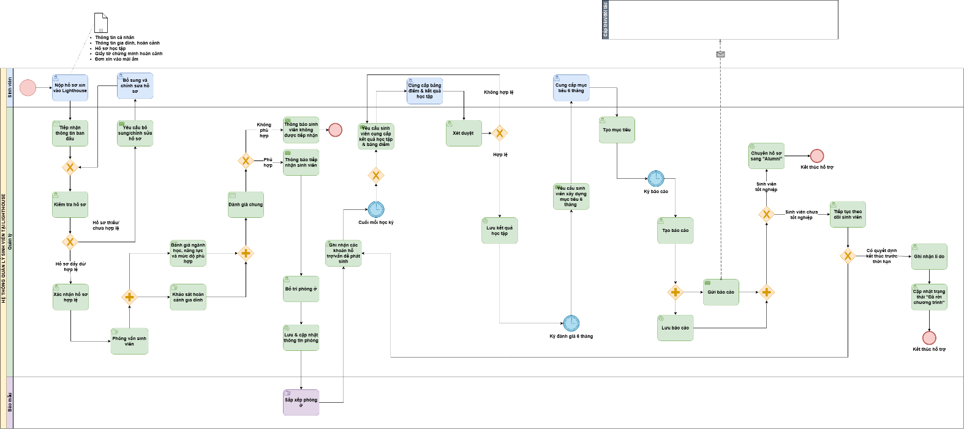
Hình 1 Sơ đồ quy trình nghiệp vụ đề xuất Hệ thống quản lý sinh viên tại Ligthhouse

Biểu đồ Use Case (Use Case Diagram)
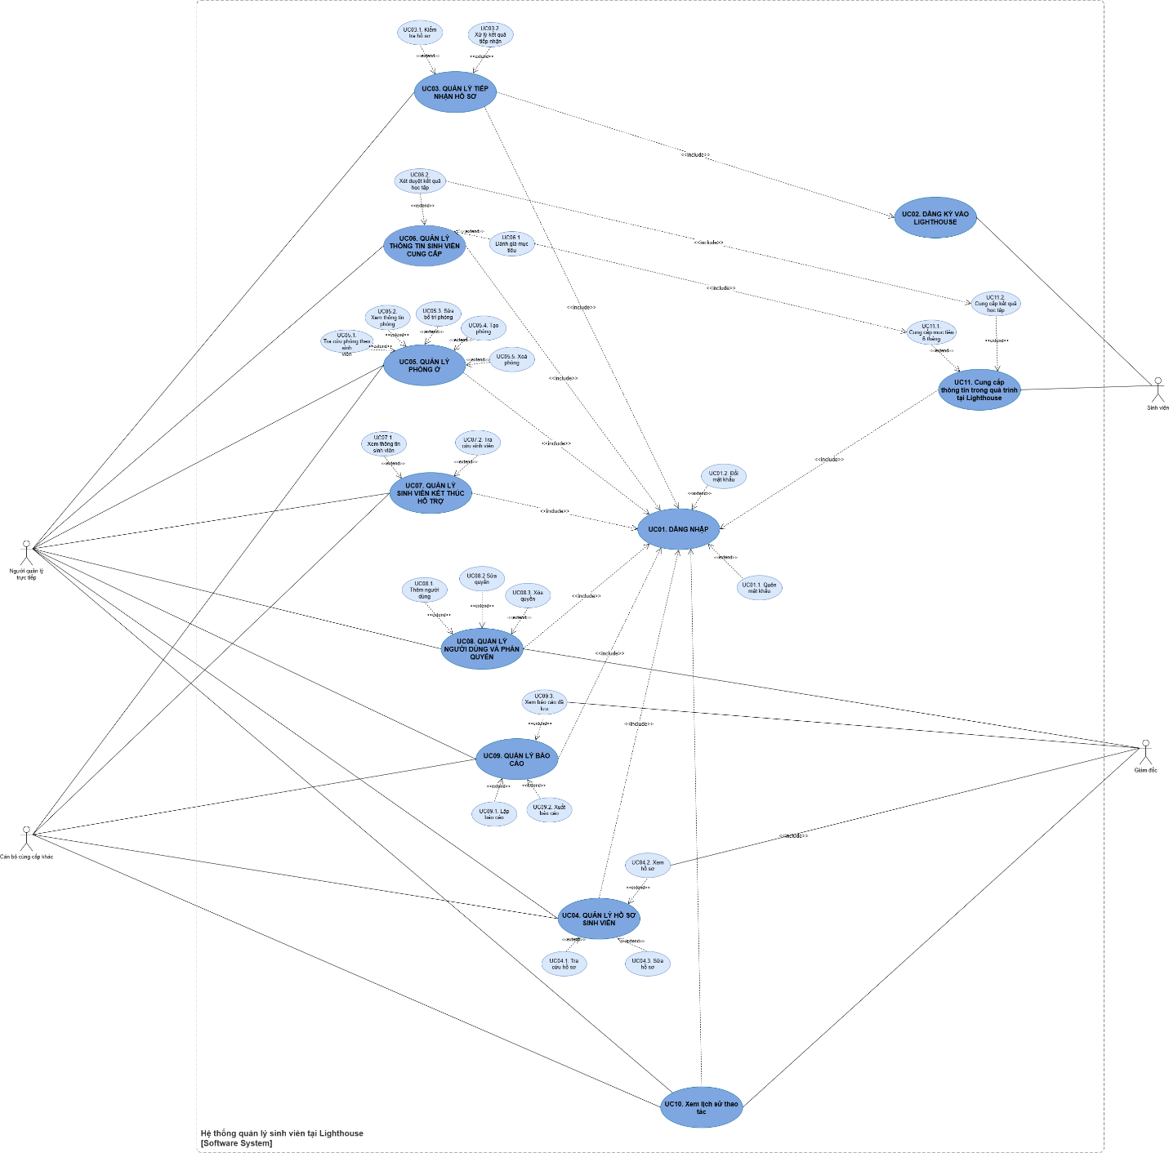
Hình 2 Biểu đồ Use Case hệ thống quản lý sinh viên tại Lighthouse

yêu cầu chức năng

Các tác nhân
Hệ thống quản lý sinh viên tại Lighthouse gồm bốn nhóm tác nhân: Sinh viên, Người quản lý trực tiếp, Lãnh đạo và Cán bộ cùng cấp khác. Mỗi tác nhân được sử dụng các chức năng tương ứng với vai trò và quyền hạn được cấp trong hệ thống.
- Sinh viên: Đăng ký vào Lighthouse, cung cấp kết quả học tập và mục tiêu phát triển cá nhân.
- Người quản lý trực tiếp: Quản lý hồ sơ, tiếp nhận sinh viên, phòng ở, mục tiêu, báo cáo và phân quyền.
- Giám đốc: Theo dõi thông tin và cấp hoặc phê duyệt quyền truy cập theo thẩm quyền.
- Cán bộ cùng cấp khác: Thực hiện các chức năng quản lý sinh viên theo nhiệm vụ và quyền được cấp.

Chức năng của hệ thống
Hệ thống gồm các chức năng:
- Đăng nhập: Xác thực người dùng và kiểm soát quyền truy cập.
- Đăng ký vào Lighthouse: Tiếp nhận thông tin đăng ký và nhu cầu hỗ trợ của sinh viên.
- Quản lý tiếp nhận hồ sơ: Kiểm tra và xử lý hồ sơ đăng ký.
- Quản lý hồ sơ sinh viên: Tra cứu, xem và sửa hồ sơ theo quyền hạn.
- Quản lý phòng ở: Tra cứu, xem, tạo, xóa phòng và cập nhật bố trí sinh viên.
- Quản lý thông tin sinh viên cung cấp: xét duyệt kết quả học tập và mục tiêu sinh viên cung cấp.
- Quản lý sinh viên kết thúc hỗ trợ: Tra cứu và xem thông tin của những sinh viên đã kết thúc hỗ trợ.
- Quản lý người dùng và phân quyền: Thêm, sửa, xóa thông tin phân quyền.
- Quản lý báo cáo: Lập, xem, sửa và xuất báo cáo PDF.
- Xem lịch sử thao tác: xem lại lịch sử thao tác quan trọng được cập nhật trên hệ thống.
- Cung cấp thông tin trong quá trình tham gia Lighthouse: Cung cấp kết quả học tập và mục tiêu phát triển 6 tháng.

Đặc tả Use Case

UC01 - Đăng nhập
Use case ID | UC01
Use case name | Đăng nhập
Description | Là giám đốc, người quản lý trực tiếp, cán bộ cùng cấp khác, sinh viên, tôi muốn đăng nhập vào hệ thống.
Actors | Giám đốc, Người quản lý trực tiếp, Cán bộ cùng cấp khác, Sinh viên
Priority | Cao
Triggers | Người dùng nhấn nút “Đăng nhập”
Pre-conditions | Người dùng đã được cấp tài khoản và đã được phân quyền trên hệ thống.
Post-conditions | - Đăng nhập thành công: hệ thống chuyển đến trang chủ.  - Đăng nhập thất bại: hệ thống giữ nguyên màn hình đăng nhập, và hiện thị “Email hoặc mật khẩu sai.”
Main flow | - Người dùng truy cập vào trang web hệ thống.  - Hệ thống hiển thị màn hình Đăng nhập gồm Email và Mật khẩu.  - Người dùng nhập Email và Mật khẩu  - Người dùng nhấn nút “Đăng nhập”.  - Hệ thống kiểm thông tin đăng nhập trong CSDL.  - Hệ thống xác định tài khoản và quyền hạn.  - Hệ thống hiển thị màn hình Trang chủ tương ứng với vai trò của người dùng sau khi xác thực
Alternative flows | 4a. Người dùng chọn thêm tùy chọn “Ghi nhớ đăng nhập ”.  4a1. Hệ thống lưu trạng thái đăng nhập vào thiết bị.
Exception flows | 6a. Hệ thống không tìm thấy thông tin đăng nhập trong CSDL thì hiển thị thống báo “Email hoặc mật khẩu sai!” và cho phép người dùng đăng nhập lại.
Business rules | BR01. Hệ thống tự động đăng xuất sau 1 tuần và lưu mật khẩu để tiện lợi cho người dùng đăng nhập vào lần sau đối với những người dùng chọn “Ghi nhớ đăng nhập”.  BR02. Hệ thống phân quyền truy cập theo vai trò của người dùng.

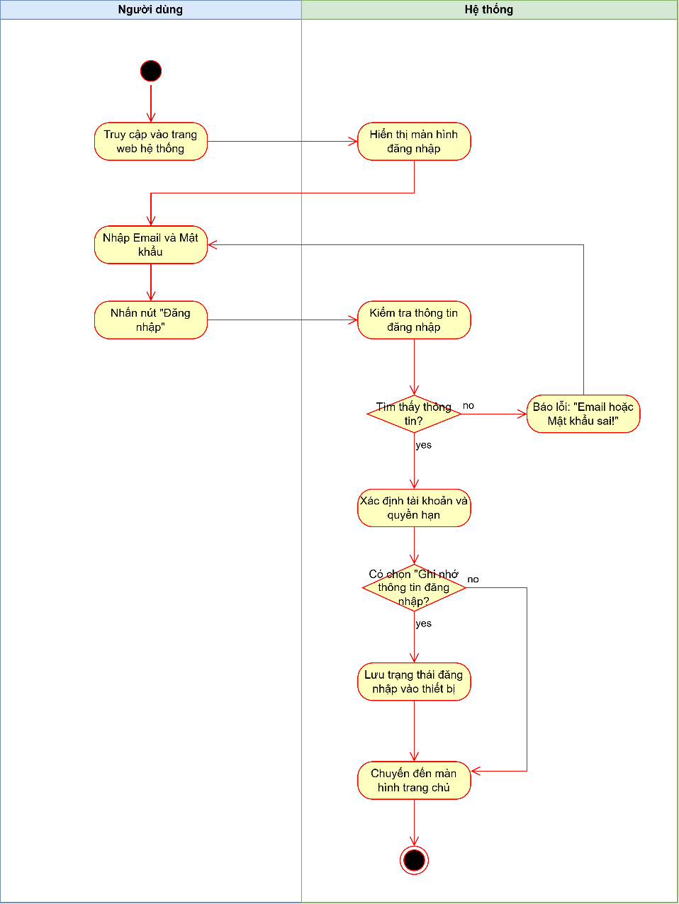
Hình 3 Biểu đồ hoạt động UC1

UC02 - Đăng ký vào Lighthouse
Use case ID | UC02
Use case name | Đăng ký vào Lighthouse
Description | Là sinh viên tôi muốn đăng ký gia nhập chương trình Lighthouse.
Actors | Sinh viên
Priority | Cao
Triggers | Sinh viên chọn chức năng "Đăng ký vào Lighthouse”.
Pre-conditions | Sinh viên đã chuẩn bị thông tin cá nhân, hoàn cảnh gia đình, thông tin trường và ngành học và giấy tờ liên quan.
Post-conditions | - Thông tin đăng ký ban đầu của sinh viên được lưu trữ vào CSDL hệ thống.  - Hồ sơ được chuyển sang trạng thái chờ tiếp nhận.
Main flow | - Tại màn hình đăng nhập, người dùng chọn chức năng "Đăng ký vào Lighthouse".  - Hệ thống hiển thị biểu mẫu đăng ký trực tuyến.  - Người dùng nhập đầy đủ các thông tin bắt buộc:  - Thông tin cá nhân và liên hệ: Họ tên, ngày sinh, số điện thoại, email, quê quán, địa chỉ thường trú, số căn cước công dân  - Thông tin hoàn cảnh gia đình.  - Thông tin học tập: Trường đại học hoặc cao đẳng, ngành học mô tả nghành học  - Người dùng tải lên các file chứng minh/giấy tờ cần thiết.  - Người dùng nhấn nút "Nộp hồ sơ".  - Hệ thống kiểm tra tính hợp lệ của dữ liệu.  - Hệ thống lưu trữ thông tin đăng ký, tạo mã hồ sơ đăng ký tạm thời.  - Hệ thống chuyển hồ sơ đăng ký sang danh sách chờ duyệt.  - Hệ thống thông báo “Đăng ký thành công!”.
Alternative flows | N/A
Exception flows | 6a. Nếu dữ liệu bị sai hoặc thiếu, hệ thống đánh dấu đỏ các ô dữ liệu thiếu hoặc sai định dạng và hiển thị thông báo: "Vui lòng điền đầy đủ và chính xác các thông tin!".
Business rules | BR01. Thông tin của sinh viên cung cấp phải được bảo mật, chỉ những cán bộ được phân quyền mới có xem.  BR02. Dữ liệu đăng ký thành công ở UC02 là đầu vào ở UC04 (Tiếp nhận & kiểm tra thông tin sinh viên).

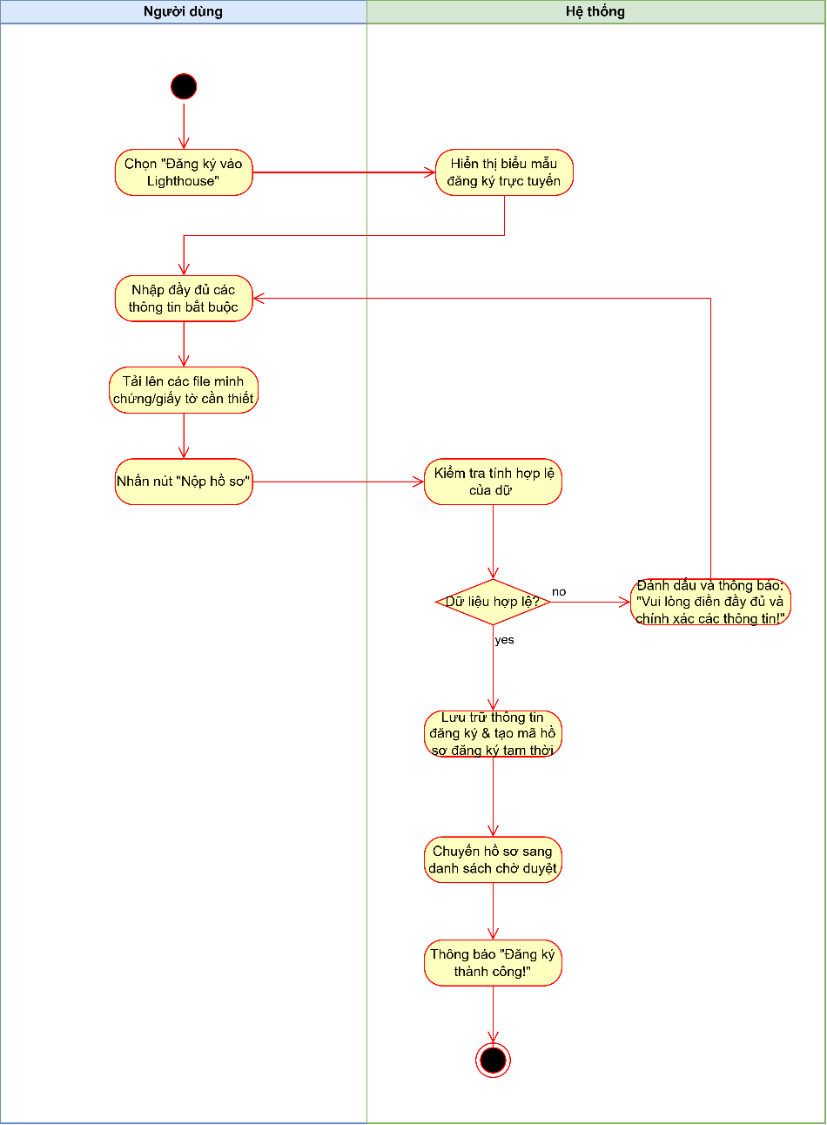
Hình 4: Biểu đồ hoạt động UC02

UC03.1 - Kiểm tra hồ sơ
Use case ID | UC03.1
Use case name | Kiểm tra hồ sơ
Description | Là Người quản lý trực tiếp, tôi muốn kiểm tra hồ sơ và các minh chứng đính kèm để đánh giá tính đầy đủ, hợp lệ của hồ sơ sinh viên.
Actors | Người quản lý trực tiếp
Priority | Cao
Triggers | Người quản lý chọn chức năng “Kiểm tra hồ sơ”.
Pre-conditions | - Người dùng đăng nhập vào hệ thống thành công.  - Hồ sơ đăng ký đã được gửi lên hệ thống.
Post-conditions | - Thông tin và minh chứng của hồ sơ được kiểm tra.  - Kết quả đánh giá được ghi nhận trên hệ thống.
Main flow | - Tại màn hình “Quản lý tiếp nhận hồ sơ”, người dùng nhấn chọn “Kiểm tra” tại vị trí hồ sơ cần kiểm tra.  - Hệ thống hiển thị thông tin hồ sơ sinh viên đã cung cấp ở trạng thái “Chờ kiểm tra”.  - Người dùng chọn trạng thái hồ sơ “Đạt yêu cầu” nếu hồ sơ đầy đủ và hợp lệ.  - Người dùng chọn “Lưu”.  - Hệ thống lưu lại trạng thái hồ sơ.  - Hệ thống thông báo “Đã lưu thành công!”  - Hệ thống gửi email xác nhận hồ sơ đã đạt yêu cầu cho sinh viên.
Alternative flows | 3a. Nếu hồ sơ thiếu thông tin hoặc giấy tờ, người dùng chọn trạng thái “Chờ bổ sung” và điền ghi chú những nội dung cần bổ sung.  3a1. Người dùng chọn “Lưu”.  3a2. Hệ thống lưu lại trạng thái hồ sơ và tạo một đường link chứa Form bổ sunh bao gồm: thông tin sinh viên đã điền và ghi chú của người quản lý.  3a3. Hệ thống gửi link qua email sinh viên đã cung cấp để yêu cầu sinh viên bổ sung/chỉnh sửa.  3a4. Hệ thống cập nhật thông tin vào hồ sơ trước đó và chuyển trạng thái từ “Chờ bổ sung” sang “Chờ kiểm tra” sau khi sinh viên đã gửi lại form chỉnh sửa thông tin.  3b. Nếu hồ sơ không đáp ứng điều kiện tiếp nhận, người dùng chọn trạng thái “Từ chối”.  3b1. Người dùng chọn “Lưu”.  3b2. Hệ thống hiển thị thông báo “Xác nhận từ chối và xóa hồ sơ khỏi danh sách tiếp nhận?”  3b3. Người dùng chọn “OK”  3b4. Hệ thống xóa hồ sơ khỏi danh sách chờ xử lý.  3b5. Hệ thống gửi email từ chối tiếp nhận cho sinh viên.
Exception flows | 3b3a. Người dùng chọn “Hủy”, hệ thống hủy bỏ thao tác và thông báo “Đã hủy thao tác!”, trạng thái hồ sơ được giữ nguyên.
Business rules | BR01. Thông tin và minh chứng trong hồ sơ phải được kiểm tra trước khi xử lý kết quả tiếp nhận.

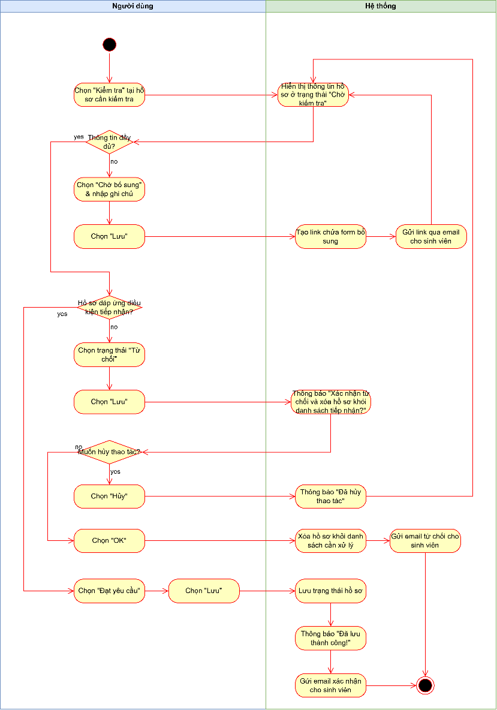
Hình 5 Sơ số đồ hoạt động UC03.1

UC03.2 – Xử lý kết quả tiếp nhận
Use case ID | UC03.2
Use case name | Xử lý kết quả tiếp nhận
Description | Là Người quản lý trực tiếp, tôi muốn xử lý kết quả tiếp nhận hồ sơ để ghi nhận quyết định và tạo hồ sơ sinh viên chính thức trên hệ thống.
Actors | Người quản lý trực tiếp
Priority | Cao
Triggers | Người quản lý chọn “Tiếp nhận” tại hồ sơ muốn tiếp nhận.
Pre-conditions | - Người dùng đăng nhập vào hệ thống thành công.  - Hồ sơ đã được kiểm tra và có trạng thái “Đạt yêu cầu”.
Post-conditions | Hồ sơ được cập nhật trạng thái “tiếp nhận” và thông tin sinh viên được tạo hoặc cập nhật trong hệ thống.
Main flow | - Tại màn hình “Quản lý tiếp nhận hồ sơ”, người dùng chọn chức năng “Tiếp nhận” tại vị trí hồ sơ muốn tiếp nhận.  - Hệ thống kiểm tra trạng thái hồ sơ.  - Nếu hồ sơ ở trạng thái “Đạt yêu cầu”, hệ thống hiển thị thông báo “Xác nhận tiếp nhận và tạo hồ sơ sinh viên chính thức?”  - Người dùng nhấn “OK”.  - Hệ thống tạo hồ sơ sinh viên chính thức và chuyển hồ sơ sang chức năng “Quản lý hồ sơ sinh viên”.  - Hệ thống tạo một tài khoản để sinh viên truy cập vào hệ thống và gửi qua email cho sinh viên.  - Hệ thống hiển thị thông báo “Đã tạo hồ sơ sinh viên thành công!”.
Alternative flows | N/A
Exception flows | 3a. Nếu trạng thái là “Chờ bổ sung” hoặc “Từ chối”, hệ thống hiển thị thông báo: “Hồ sơ chưa đủ điều kiện tiếp nhận!”; hệ thống không thực hiện tiếp nhận, không tạo hồ sơ sinh viên chính thức.  4a. Người dùng nhấn “Hủy”, hệ thống không thực hiện thao tác và thông báo “Đã hủy thao tác!”, trạng thái hồ sơ được giữ nguyên.
Business rules | BR01. Chỉ hồ sơ có trạng thái “Đạt yêu cầu” mới được phép tiếp nhận, hồ sơ có trạng thái “Chờ bổ sung” hoặc “Từ chối tiếp nhận” không được phép tiếp nhận.  BR02. Việc tiếp nhận sinh viên phải được Ban quản lý thống nhất trước khi đưa ra quyết định tiếp nhận.  BR03. Tài khoản của sinh viên được hệ thống tạo có tên đăng nhập và mật khẩu 4 chữ số là ngày sinh của sinh viên.

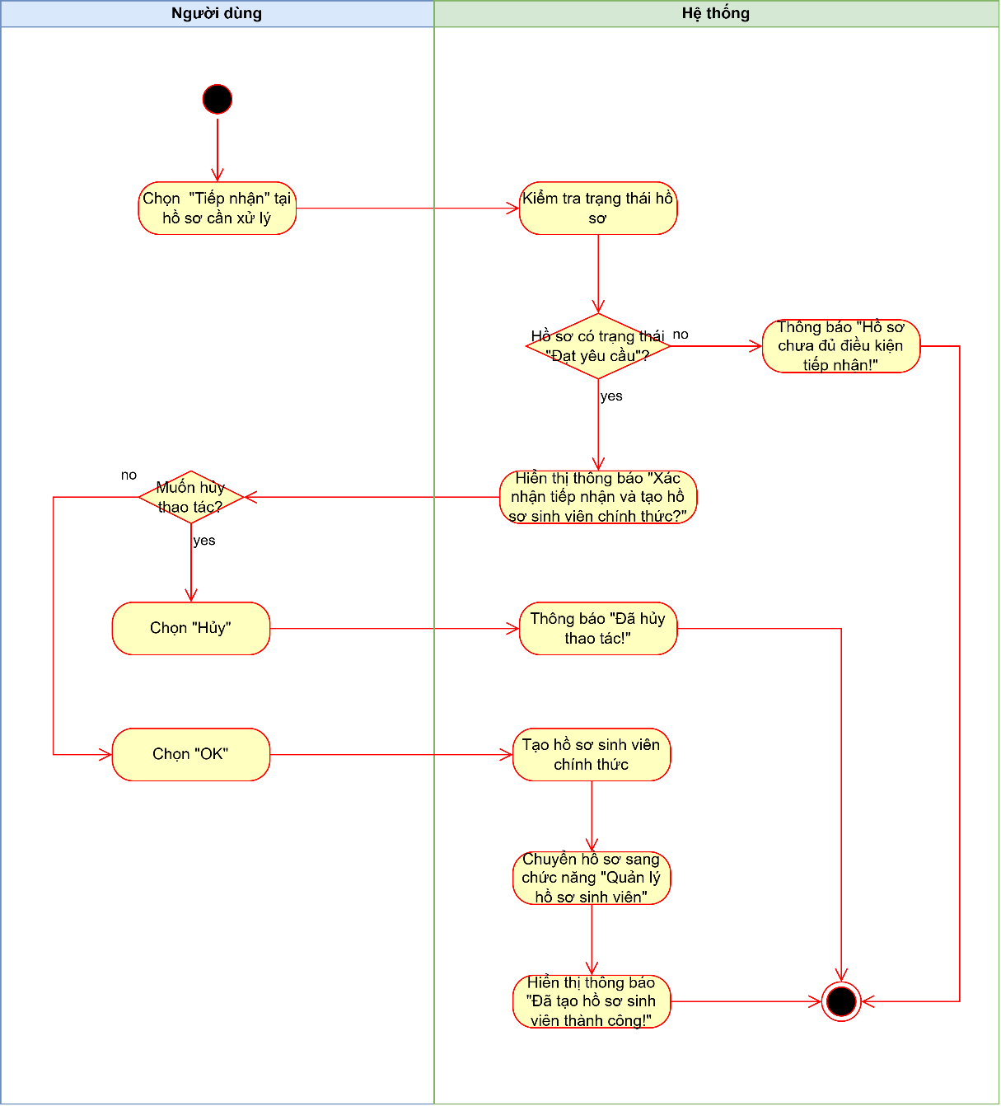
Hình 6 Sơ đồ hoạt động UC03.2

UC04.1 - Tra cứu hồ sơ
Use case ID | UC04.1
Use case name | Tra cứu hồ sơ
Description | Là Người quản lý trực tiếp, Cán bộ cùng cấp được phân quyền, tôi muốn tra cứu hồ sơ sinh viên theo tiêu chí tìm kiếm hoặc trạng thái hỗ trợ.
Actors | Người quản lý trực tiếp, Cán bộ cùng cấp được phân quyền.
Priority | Cao
Triggers | Người quản lý nhấn chọn thanh tìm kiếm.
Pre-conditions | - Người dùng đăng nhập vào hệ thống thành công.  - Người dùng được phân quyền.
Post-conditions | Hệ thống hiển thị chi tiết thông tin sinh viên theo tiêu chí lọc.
Main flow | - Tại màn hình “Quản lý hồ sơ sinh viên”, người dùng nhấn vào thanh tìm kiếm.  - Người dùng nhập từ khóa tìm kiếm(mã quản lý, tên sinh viên, trường, ngành học)  - Hệ thống kiểm tra trong CSDL.  - Hệ thống hiển thị danh sách sinh viên phù hợp với tiêu chí tìm kiếm.
Alternative flows
Exception flows | 4a. Nếu không tìm thấy sinh viên có thông tin trùng khớp với từ khóa tìm kiếm, hệ thống hiển thị thông báo “Chưa có dữ liệu.”
Business rules | BR01. Kết quả tra cứu phải phù hợp với tiêu chí tìm kiếm hoặc trạng thái hỗ trợ được chọn.

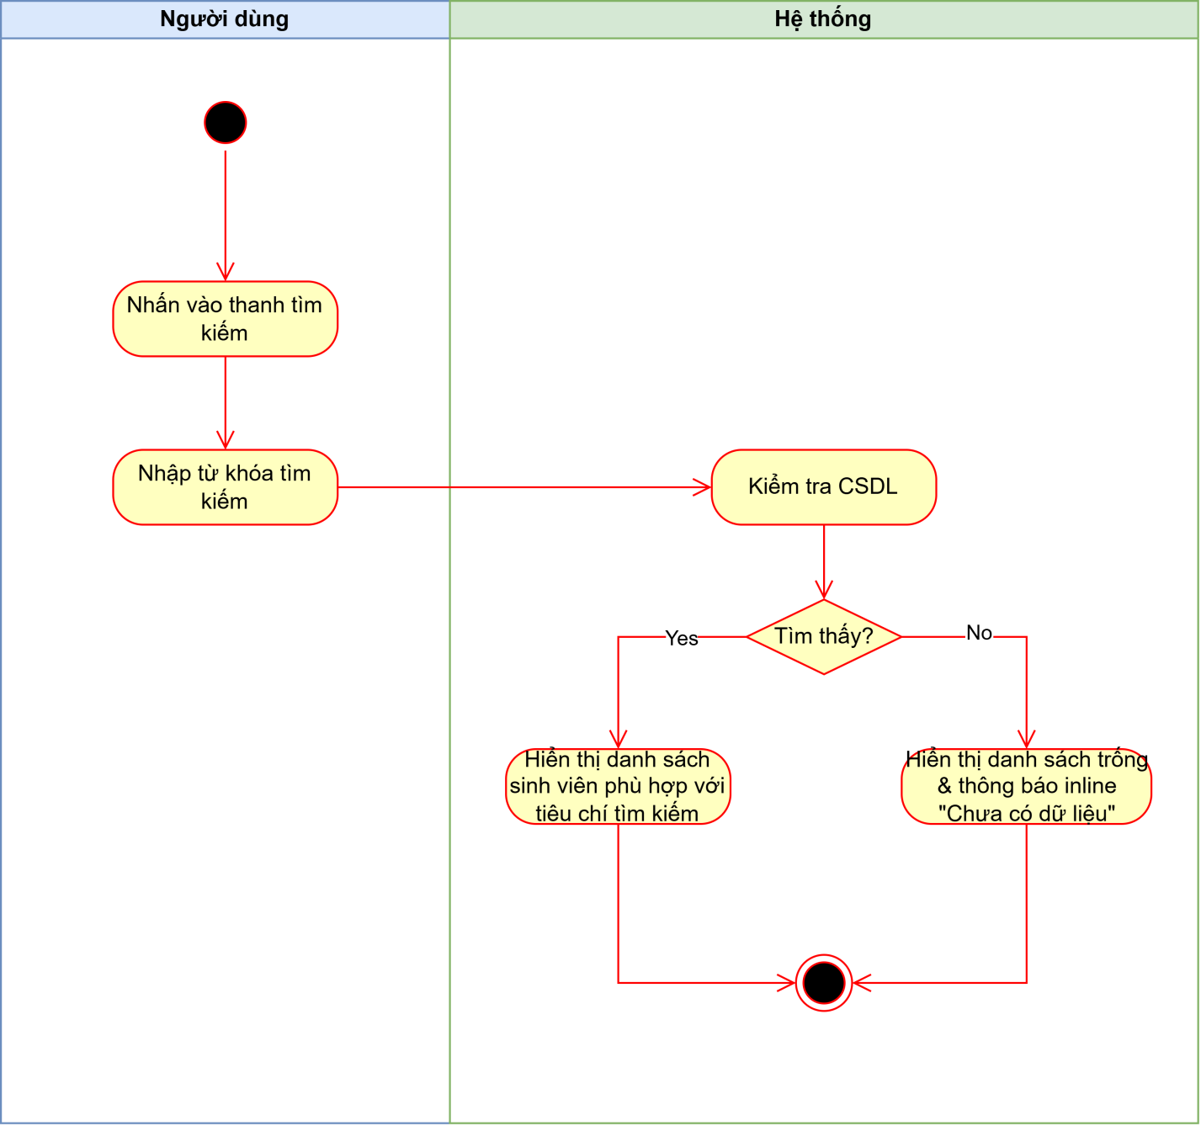
Hình 7: Biểu đồ hoạt động UC04.1

UC04.2 - Xem hồ sơ
Use case ID | UC04.2
Use case name | Xem hồ sơ
Description | Là Giám đốc, Người quản lý trực tiếp, Cán bộ cùng cấp khác được phân quyền, tôi muốn xem chi tiết hồ sơ sinh viên.
Actors | Giám đốc, Người quản lý trực tiếp, Cán bộ cùng cấp khác được phân quyền.
Priority | Cao
Triggers | Người dùng chọn chức năng “Xem”.
Pre-conditions | Người dùng đăng nhập vào hệ thống thành công và có quyền xem hồ sơ sinh viên.
Post-conditions | Thông tin chi tiết hồ sơ sinh viên được hiển thị trên hệ thống.
Main flow | - Tại màn hình “Quản lý hồ sơ sinh viên”, người dùng chọn “Xem” tại vị trí sinh viên cần xem thông tin.  - Hệ thống truy xuất dữ liệu trong CSDL  - Hệ thống hiển thị chi tiết hồ sơ sinh viên được chọn:  - Trạng thái “Đang hỗ trợ”.  - Phòng ở hiện tại.  - Thông tin cá nhân & Liên hệ: Họ tên, căn cước công dân ,ngày sinh, SĐT, email, quê quán, địa điểm thường trú, trường, ngành, tệp đính kèm, hoàn cảnh gia đình  - Quá trình học tập: năm học, học kỳ, GPA , xếp loại, chứng chỉ.  - Mục tiêu: Ngày lập, mục tiêu, nội dung, đánh giá  - Hỗ trợ: Tên hỗ trợ, loại hỗ trợ, thời gian hỗ trợ, số tiền  - Hình ảnh.
Alternative flows | N/A
Exception flows | N/A
Business rules | BR01. Người dùng chỉ được xem hồ sơ sinh viên theo quyền truy cập được cấp.

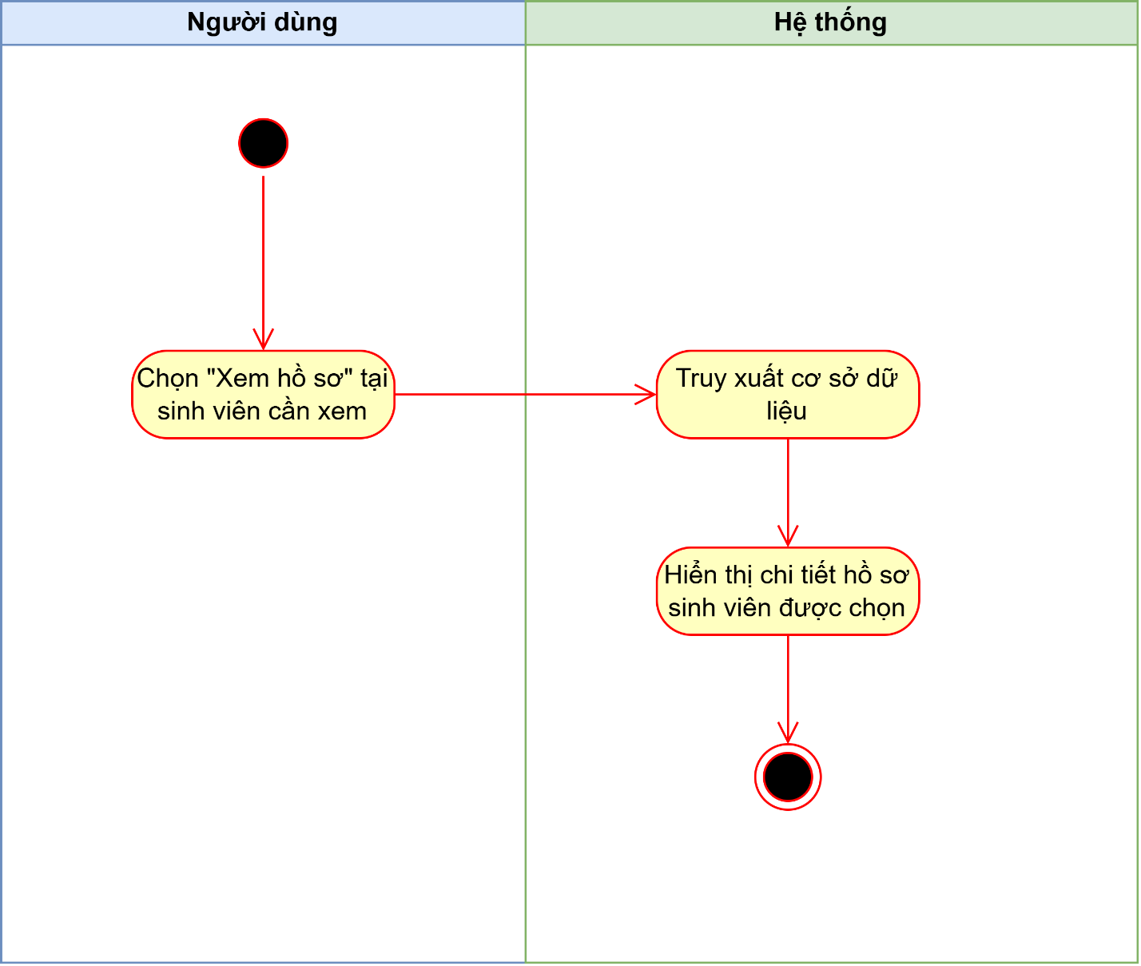
Hình 8 Sơ đồ hoạt động UC04.21

UC04.3 - Sửa hồ sơ
Use case ID | UC04.3
Use case name | Sửa hồ sơ
Description | Là Người quản lý trực tiếp, Cán bộ cùng cấp khác được phân quyền, tôi muốn sửa thông tin hồ sơ sinh viên khi cần thiết để đảm bảo thông tin được chính xác.
Actors | Người quản lý trực tiếp, Cán bộ cùng cấp khác được phân quyền
Priority | Cao
Triggers | Người dùng nhấn chọn chức năng “Chỉnh sửa”.
Pre-conditions | - Người dùng đã đăng nhập vào hệ thống thành công.  - Người dùng đã được phân quyền chỉnh sửa thông tin sinh viên.  - Hệ thống đã có dữ liệu hồ sơ sinh viên
Post-conditions | Thông tin hồ sơ sinh viên được lưu và cập nhật thành công trên hệ thống.
Main flow | - Tại màn hình “Quản lý hồ sơ sinh viên”, người dùng nhấn nút "Chỉnh sửa" tại vị trí sinh viên cần sửa thông tin.  - Hệ thống hiển thị màn hình sửa hồ sơ với danh sách thông tin hiện tại của sinh viên.  - Người dùng chỉnh sửa thông tin cần thay đổi.  - Người dùng nhấn nút “Lưu”.  - Hệ thống kiểm tra tính hợp lệ của dữ liệu.  - Hệ thống yêu cầu xác nhận “Xác nhận lưu thông tin?”.  - Người dùng nhấn chọn “OK”.  - Hệ thống lưu thông tin đã chỉnh sửa.  - Hệ thống hiển thị thông báo “Lưu hồ sơ thành công”.  - Hệ thống ghi lại lịch sử chỉnh sửa vào chức năng “Xem lịch sử hoạt động”.
Alternative flows | N/A
Exception flows | 5a. Nếu dữ liệu không hợp lệ, hệ thống thông báo “Dữ liệu không hợp lệ!” ngay dưới dòng dữ liệu bị sai.  7a. Người dùng nhất chọn “Hủy”, hệ thống hủy thao tác và thông báo “Đã hủy thao tác!”, dữ liệu người dùng nhập vào không được lưu.
Business rules | BR01. Người quản lý trực tiếp có quyền chỉnh sửa thông tin sinh viên; cán bộ cùng cấp chỉ được chỉnh sửa khi được phân công.  BR02. Hình ảnh được lưu dưới dạng timeline, thời gian của hình ảnh mặc định là thời điểm upload hình ảnh lên của người dùng.  BR03. Lịch sử thay đổi phải được lưu lại.
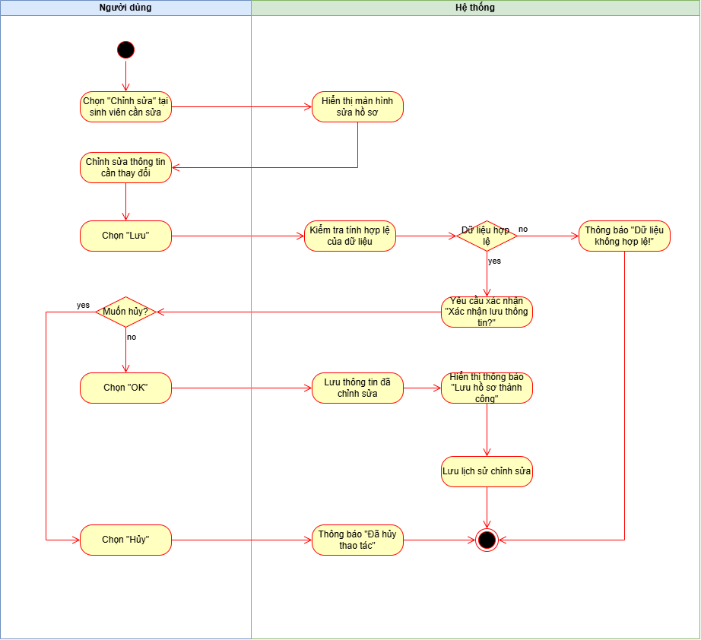
Hình 9 Sơ đồ hoạt động UC04.3

UC04.4 - Thêm hình ảnh

Use case ID | UC04.4
Use case name | Thêm hình ảnh
Description | Là Người quản lý trực tiếp, Cán bộ cùng cấp khác được phân quyền, tôi muốn thêm hình ảnh sinh viên lên hệ thống.
Actors | Người quản lý trực tiếp, Cán bộ cùng cấp khác được phân quyền.
Priority | Trung bình
Triggers | Người dùng nhấn chọn vào “Thêm ảnh mới”
Pre-conditions | Ÿ Người dùng đã đăng nhập vào hệ thống thành công.  Ÿ Người dùng được cấp quyền xem hồ sơ sinh viên.  Ÿ Người dùng đang ở thẻ “Hình ảnh”
Post-conditions | Ÿ Hình ảnh được chọn được tải lên hệ thống.  Ÿ Hình ảnh mới được hiển thị trong danh mục hình ảnh của sinh viên.
Main flow | 1. Tại màn hình “Xem hồ sơ”, thẻ “Hình ảnh”, người dùng chọn “Thêm ảnh mới”.  2. Hệ thống mở cửa sổ chọn tệp trên thiết bị.  3. Người dùng chọn ảnh cần thêm.  4. Người dùng xác nhận chọn hình ảnh.  5. Hệ thống kiểm tra định dạng của file.  6. Hệ thống tải hình ảnh lên.  7. Hệ thống cập nhật danh mục hình ảnh và hiển thị hình ảnh vừa thêm.  8. Hệ thống lưu lại lịch sử hoạt động.
Alternative flows | N/A
Exception flows | 5a. Nếu hình ảnh có định dạng không hợp lệ, hệ thống thông báo “Định dạng không phù hợp!”.
Business rules | BR1. Chỉ người dùng được phân quyền mới được thêm hình ảnh.  BR2. Thời gian hiển thị của hình ảnh trên hệ thống là thời gian hình ảnh được tải lên. (mm/yyyy)

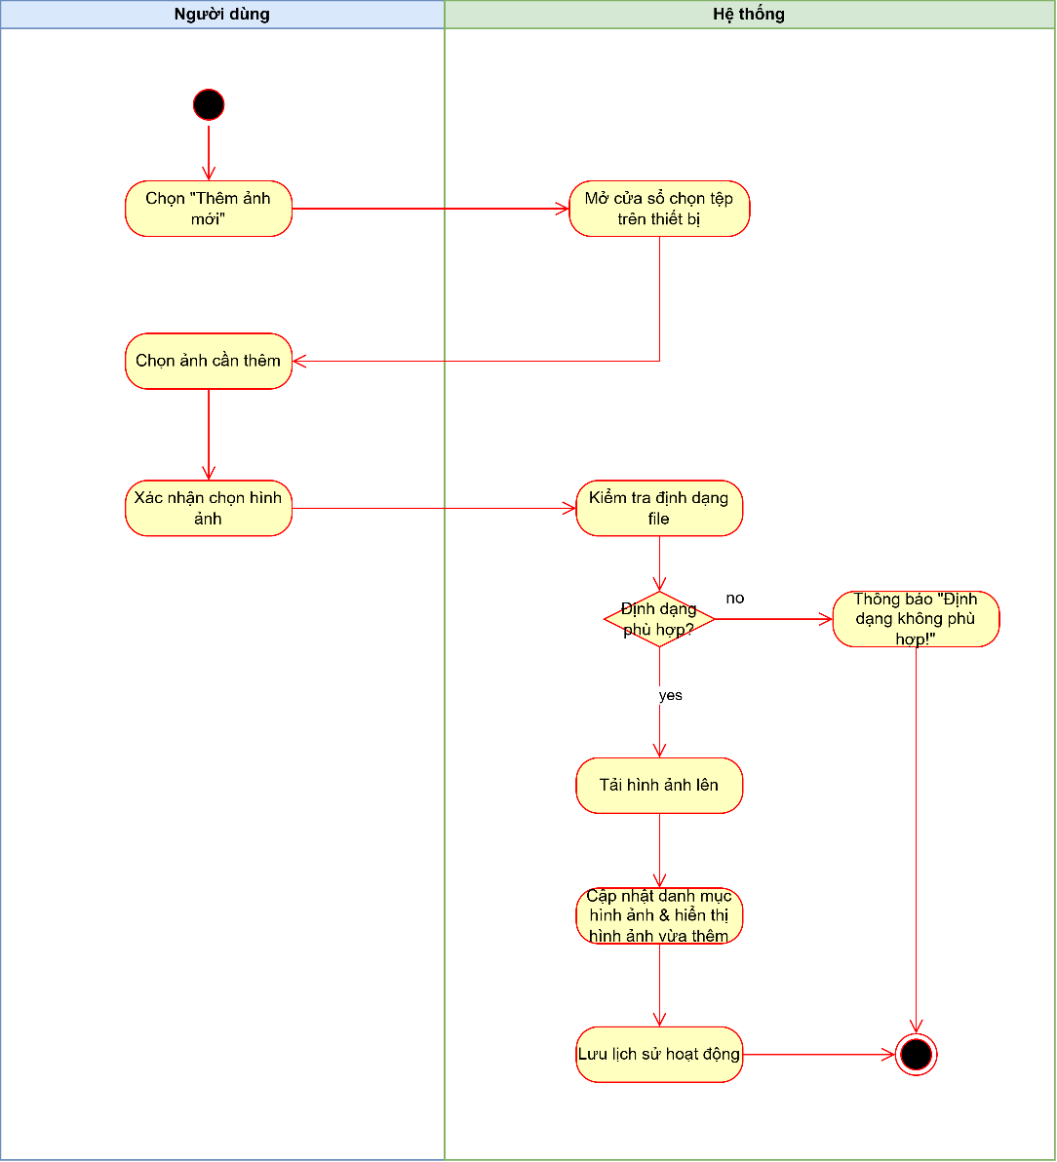
Hình 10 Sơ đồ hoạt động UC 04.4

UC05.1 - Tra cứu phòng theo sinh viên
Use case ID | UC05.1
Use case name | Tra cứu phòng theo sinh viên
Description | Là Người quản lý trực tiếp, Cán bộ cùng cấp khác được phân quyền, tôi muốn tra cứu nhanh thông tin phòng ở mà sinh viên hiện đang ở tại Lighthouse
Actors | Người quản lý trực tiếp, Cán bộ cùng cấp khác được phân quyền.
Priority | Cao
Triggers | Người dùng nhấn chọn vào thanh tìm kiếm.
Pre-conditions | - Người dùng đã đăng nhập vào hệ thống thành công.  - Người dùng được cấp quyền tìm kiếm thông tin phòng theo thông tin sinh viên.  - Hệ thống có dữ liệu phòng ở và thông tin phân bổ sinh viên.
Post-conditions | Hệ thống hiển thị kết quả thông tin phòng ở tương ứng với sinh viên đã nhập vào
Main flow | - Tại màn hình “Quản lý phòng ở”, người dùng nhấn chọn vào thanh tìm kiếm  - Người dùng nhập từ khóa tìm kiếm.  - Người dùng nhấn nút “Tìm”.  - Hệ thống tìm kiếm trong thông tin phòng ở những sinh viên có thông tin chứa cụm từ/mã số vừa nhập vào trong CSDL.  - Hệ thống hiển thị thông tin sinh viên & phòng ở tương ứng.
Alternative flows | 5a. Nếu sinh viên chưa được bố trí phòng, hệ thống hiển thị thông tin sinh viên & trạng thái “Chưa được bố trí phòng ở”.
Exception flows | 5b. Nếu không tìm thấy sinh viên, hệ thống hiển thị thông báo “Không tìm thấy thông tin.”
Business rules | N/A

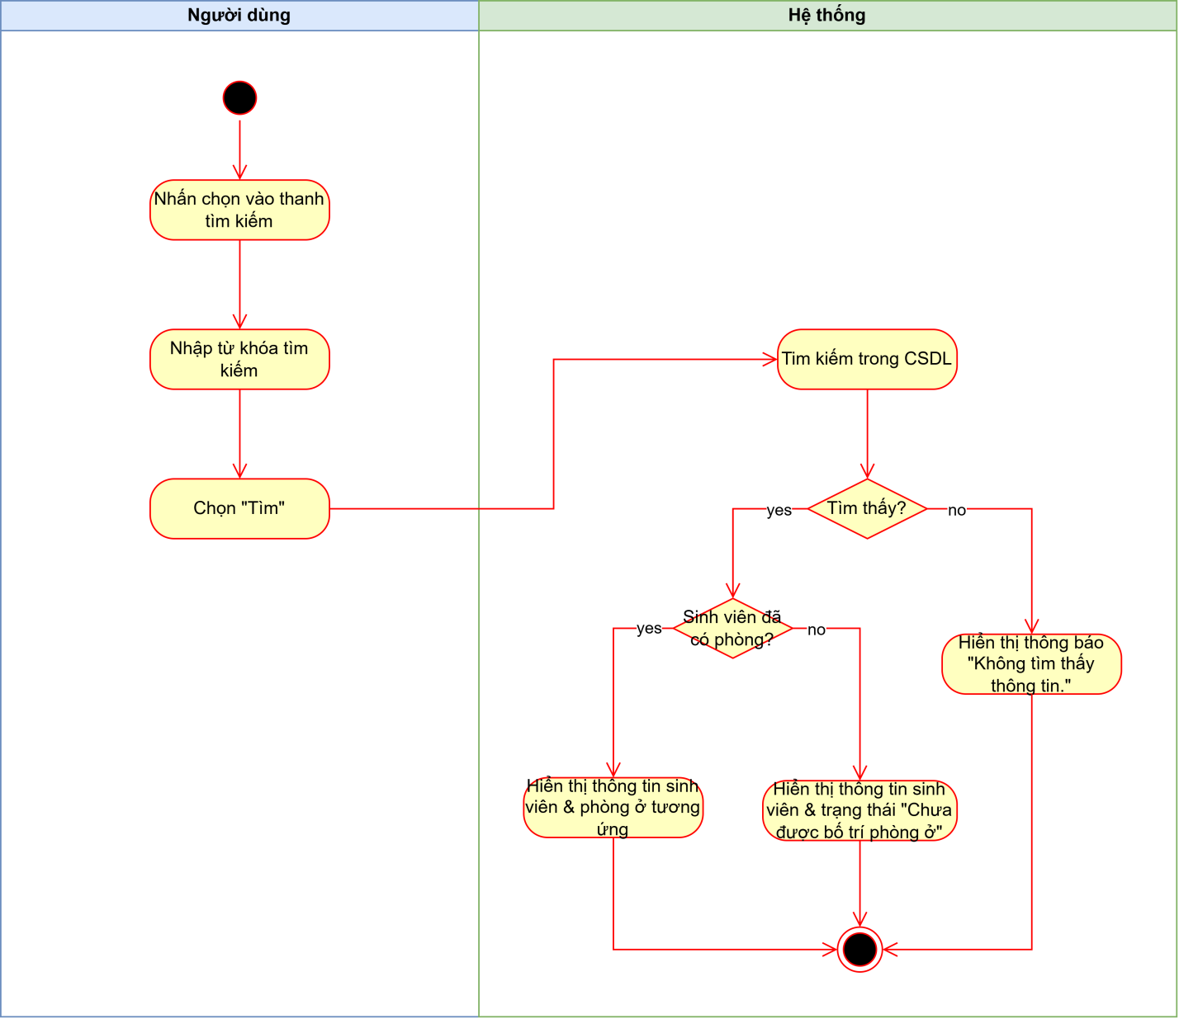
Hình 11: Biểu đồ hoạt động UC05.1

UC05.2 - Xem thông tin phòng
Use case ID | UC05.2
Use case name | Xem thông tin phòng
Description | Là Người quản lý trực tiếp/Cán bộ cùng cấp được phân quyền, tôi muốn xem thông tin phòng ở của sinh viên.
Actors | Người quản lý trực tiếp, Cán bộ cùng cấp khác được phân quyền
Priority | Cao
Triggers | Người dùng chọn chức năng “Xem”.
Pre-conditions | - Người dùng đã đăng nhập vào hệ thống thành công  - Người dùng được cấp quyền xem thông tin phòng  - Hệ thống có dữ liệu phòng ở và thông tin phân bổ sinh viên
Post-conditions | Hệ thống hiển thị thông tin phòng ở mà người dùng đã chọn bao gồm các trường thông tin.
Main flow | - Tại màn hình “Quản lý phòng ở”, người dùng nhấn chọn nút “Xem” tại vị trí phòng ở mà người dùng muốn xem.  - Hệ thống truy xuất thông tin phòng ở và danh sách sinh viên tương ứng từ CSDL.  - Hệ thống hiển thị thông tin chi tiết phòng ở bao gồm:  - Tên phòng  - Sức chứa  - Số sinh viên đang ở  - Trạng thái của phòng (Trống/Còn chỗ/Đầy)  - Danh sách sinh viên hiện tại  4. Người dùng nhấn nút “Đóng” để đóng cửa sổ thông tin chi tiết phòng ở.  5. Hệ thống đóng cửa sổ và quay lại màn hình “Quản lý phòng ở”.
Alternative flows | N/A
Exception flows | N/A
Business rules | BR01. Còn chỗ = Sức chứa - Số sinh viên đang ở  BR02. Trạng thái phòng phải tự động được gán nhãn:  - Nhãn “Còn chỗ” khi 0 < Số sinh viên đang ở < Sức chứa .  - Nhãn “Đã đầy” khi Sức chứa = Số sinh viên đang ở.  - Nhãn “Trống” khi Số sinh viên đang ở = 0.

Hình 12: Biểu đồ hoạt động Use Case Xem thông tin phòng
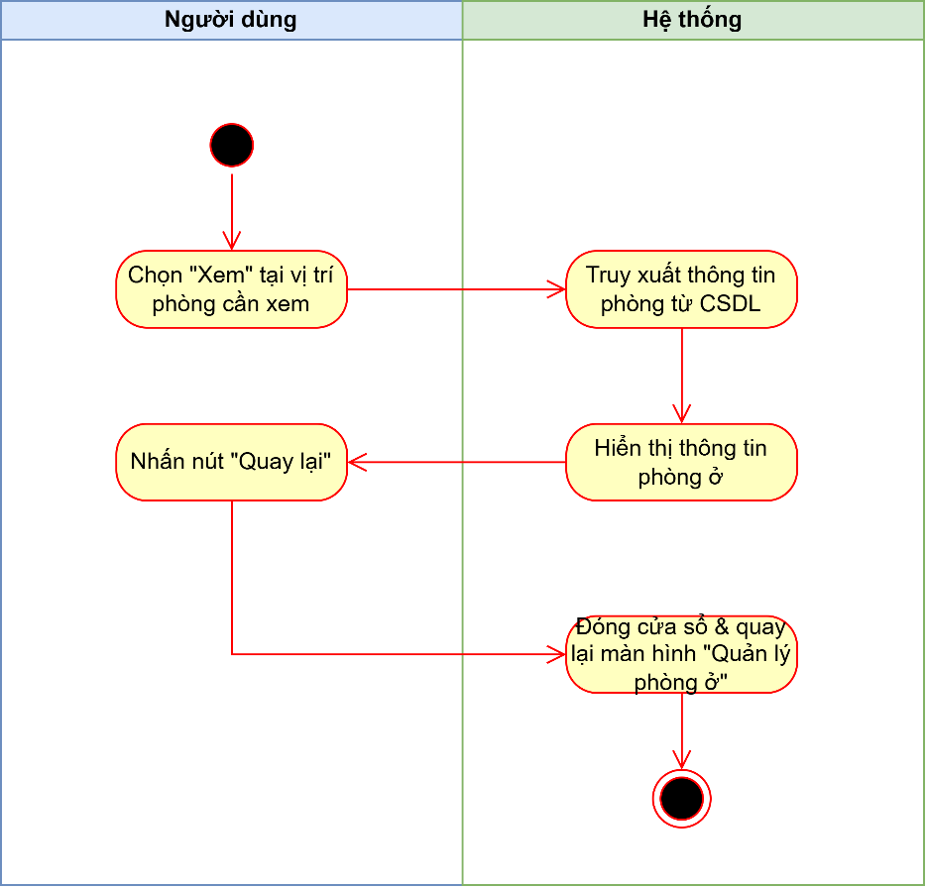
Hình 13 Sơ đồ hoạt động UC05.2

UC05.3 - Sửa bố trí phòng
Use case ID | UC05.3
Use case name | Sửa bố trí phòng
Description | Là Người quản lý trực tiếp/Cán bộ cùng cấp được phân quyền, tôi muốn thực hiện sửa bố trí thông tin phòng cho sinh viên.
Actors | Người quản lý trực tiếp, Cán bộ cùng cấp khác được phân quyền.
Priority | Cao
Triggers | Người dùng chọn chức năng “Sửa”.
Pre-conditions | - Người dùng đã đăng nhập vào hệ thống thành công  - Người dùng được cấp quyền sửa bố trí phòng ở  - Hệ thống có dữ liệu phòng ở và thông tin phân bổ sinh viên
Post-conditions | - Thông tin bố trí sinh viên giữa các phòng được cập nhật vào cơ sở dữ liệu  - Hệ thống cập nhật lại số lượng sinh viên đang ở và trạng thái mới của phòng
Main flow | 1. Tại màn hình quản lý phòng ở, người dùng nhấn chọn chức năng “Sửa” tại vị trí phòng cần sửa thông tin.  2. Hệ thống hiển thị thông tin phòng ở hiện tại.  3. Người dùng thao tác tick chọn sinh viên cần thêm vào phòng.  4. Người dùng nhấn nút “Lưu”.  5. Hệ thống kiểm tra điều kiện sửa bố trí phòng.  6. Hệ thống thực hiện cập nhật phân bổ phòng cho sinh viên vào CSDL.  7. Hệ thống cập nhật lại trạng thái phòng cũ và phòng mới (nếu có).  8. Hệ thống lưu lịch sử chỉnh sửa.  9. Hệ thống hiển thị thông báo đã “Cập nhật thành công!”.
Alternative flows | 4. a. Người dùng thao tác bỏ tick chọn sinh viên từ danh sách sinh viên hiện tại để xóa sinh viên ra khỏi phòng.
Exception flows | 5a. Nếu điều kiện sửa bố trí phòng không hợp lệ (phòng hiện tại đã đầy), hệ thống hiển thị thông báo “Phòng đầy!”.  6a. Nếu sinh viên đã có phòng trước đó, hệ thống thực hiện chuyển thông tin sinh viên từ phòng cũ sang phòng mới.
Business rules | BR01. Khi tick chọn sinh viên vào phòng chỉ được tối đa 4 tick tương đương 4 sinh viên/phòng.  BR02. Sinh viên bị bỏ chọn ra khỏi phòng sẽ không thuộc phòng nào và hiển thị trạng thái chưa được bố trí phòng trong hồ sơ sinh viên chứ không thông báo lỗi.

Hình 14: Biểu đồ hoạt động Use Case Sửa bố trí phòng
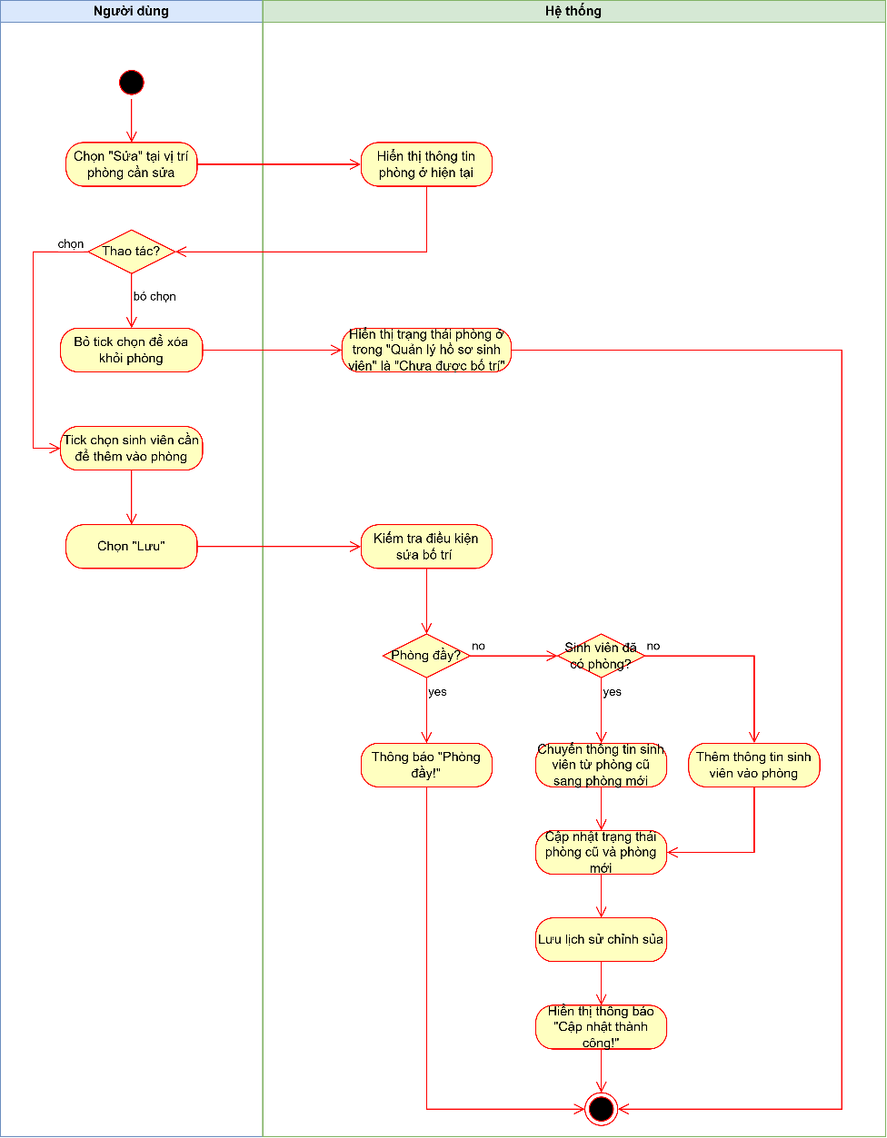
Hình 15 Sơ đồ hoạt động UC05.3

UC05.4 - Tạo phòng mới
Use case ID | UC05.4
Use case name | Tạo phòng mới
Description | Là Người quản lý trực tiếp / Cán bộ cùng cấp được phân quyền, tôi muốn tạo phòng ở mới vào hệ thống khi Lighthouse mở rộng quy mô chỗ ở.
Actors | Người quản lý trực tiếp, Cán bộ cùng cấp khác được phân quyền
Priority | Trung bình
Triggers | Người dùng chọn chức năng “Tạo phòng”.
Pre-conditions | - Người dùng đã đăng nhập vào hệ thống thành công.  - Người dùng được cấp quyền tạo phòng ở.
Post-conditions | Thông tin phòng ở mới được lưu vào cơ sở dữ liệu và xuất hiện trong bảng danh sách phòng.
Main flow | - Tại màn hình “Quản lý phòng ở”, người dùng nhấn chọn chức năng “Tạo phòng” .  - Hệ thống hiển thị form tạo phòng bao gồm:  - Tên phòng  - Sức chứa  - Danh sách sinh viên để thêm vào phòng mới  - Người dùng nhập thông tin & chọn sinh viên nếu cần.  - Người dùng nhấn nút “Lưu”.  - Hệ thống kiểm tra tính hợp lệ và tính đầy đủ của thông tin được nhập.  - Hệ thống tạo phòng mới & lưu vào CSDL.  - Hệ thống hiển thị thông báo “Tạo mới thành công!”.  - Hệ thống lưu lịch sử tạo mới.
Alternative flows | N/A
Exception flows | 5.a. Nếu bỏ trống các trường thông tin bắt buộc hoặc thông tin nhập vào không hợp lệ (trùng tên phòng, sức chứa nhỏ hơn 0) thì hệ thống thông báo “Thông tin không hợp lệ!” bên dưới ô thông tin bị sai để người dùng nhập lại thông tin.
Business rules | BR01. Số sinh viên hiện tại của phòng mặc định bằng 0, Trạng thái phòng mặc định là "Trống".  BR02. Tên phòng là duy nhất, không được trùng lặp trong hệ thống  BR03. Sức chứa tối đa phải là số nguyên dương.

Hình 16: Biểu đồ hoạt động Use Case Tạo phòng mới
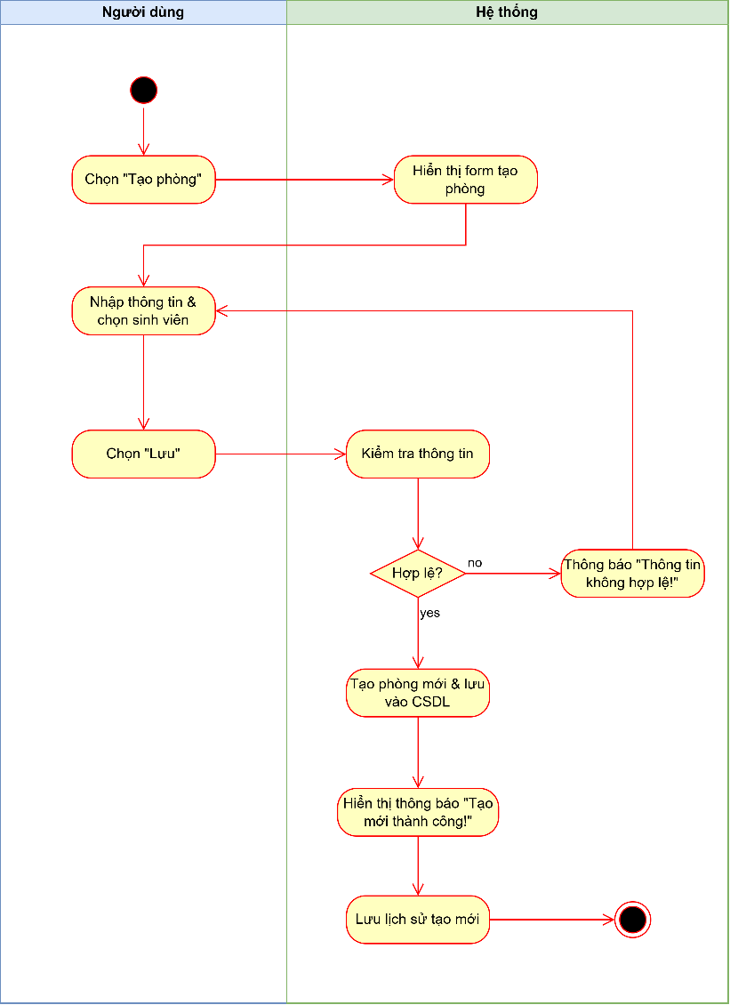
Hình 17 Sơ đồ hoạt động UC05.4

UC05.5 - Xoá phòng
Use case ID | UC05.5
Use case name | Xoá phòng
Description | Là Người quản lý trực tiếp/Cán bộ cùng cấp được phân quyền, tôi muốn xóa/ngưng sử dụng phòng ở khi phòng bị hư hỏng hoặc không còn sử dụng.
Actors | Người quản lý trực tiếp, Cán bộ cùng cấp khác được phân quyền
Priority | Trung bình
Triggers | Người dùng chọn chức năng “Xoá”.
Pre-conditions | - Người dùng đã đăng nhập vào hệ thống thành công  - Người dùng được cấp quyền xoá phòng  - Thông tin phòng cần xoá đã tồn tại trên hệ thống
Post-conditions | Thông tin phòng được xóa khỏi danh sách quản lý phòng ở trên hệ thống
Main flow | - Tại màn hình “Quản lý phòng ở”, người dùng nhấn chọn chức năng “Xoá” tại vị trí phòng cần xóa.  - Hệ thống hiện thị thông tin phòng đã chọn và yêu cầu người dùng xác nhận thao tác xoá.  - Người dùng chọn “OK”.  - Hệ thống xóa thông tin phòng khỏi danh sách quản lý  - Hệ thống hiển thị thông báo “Xóa phòng thành công”.  - Hệ thống lưu lịch sử xóa.
Alternative flows | N/A
Exception flows | 3a. Người dùng chọn “Hủy”, hệ thống hủy thao tác xóa phòng và hiển thị thông báo “Đã hủy thao tác!”.
Business rules | BR01. Hệ thống phải lưu lịch sử thao tác xóa.  BR02. Khi xoá phòng, sinh viên còn trong phòng sẽ được chuyển sang trạng thái “Chưa bố trí” trong Hồ sơ sinh viên.
Hình 18: Biểu đồ hoạt động Use Case Xóa phòng
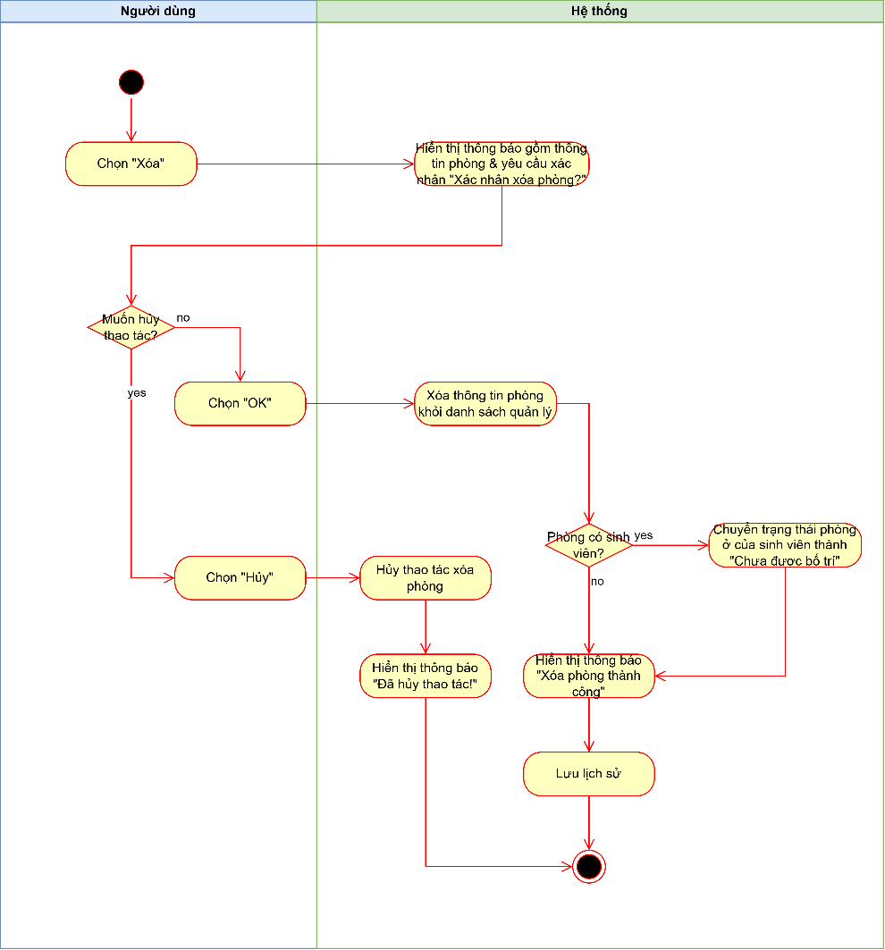
Hình 19 Sơ đồ hoạt động UC05.5

UC06.1 - Đánh giá mục tiêu
Use case ID | UC06.1
Use case name | Đánh giá mục tiêu
Description | Là người quản lý trực tiếp, tôi muốn đánh giá mục tiêu phát triển cho sinh viên trong giai đoạn 6 tháng vừa qua.
Actors | Người quản lý trực tiếp
Priority | Cao
Triggers | Người dùng chọn chức năng “Đánh giá mục tiêu”.
Pre-conditions | - Người dùng đã đăng nhập thành công vào hệ thống.  - Người dùng có quyền quản lý mục tiêu.  - Sinh viên đã cung cấp mục tiêu 6 tháng.  - Hồ sơ sinh viên đã tồn tại trên hệ thống.
Post-conditions | - Mục tiêu đã được quản lý đánh giá và hiện thị trạng thái Đạt/Chưa đạt trong Hồ sơ sinh viên.
Main flow | - Tại màn hình “Quản lý thông tin sinh viên cung cấp”, người dùng chọn chức năng “Đánh giá” tại vị trí mục tiêu cần đánh giá của sinh viên.  - Hệ thống truy xuất đến mục tiêu sinh viên đã cung cấp trong CSDL.  - Hệ thống hiển thị chi tiết các mục tiêu của sinh viên đã cung cấp.  - Người dùng tiến hành đánh giá và cập nhật trạng thái mục tiêu Đạt/Chưa đạt.  - Người dùng nhấn chọn “Lưu”.  - Hệ thống hiển thị thông báo yêu cầu xác nhận lưu thông tin.  - Người dùng chọn “OK”.  - Hệ thống lưu trạng thái mục tiêu vào Hồ sơ sinh viên.  - Hệ thống thông báo “Cập nhật thành thông!”.  - Hệ thống lưu lịch sử cập nhật.
Alternative flows | N/A
Exception flows | 7a. Người dùng chọn “Hủy”, hệ thống giữ nguyên thông tin ban đầu và thông báo “Đã hủy thao tác!”.
Business rules | BR01. Chỉ người dùng được phân quyền quản lý thông tin sinh viên cung cấp mới được tiếp nhận và đánh giá mục tiêu.
Non-funtional requirements | N/A

Hình 20: Biểu đồ hoạt động Use Case Tạo mục tiêu
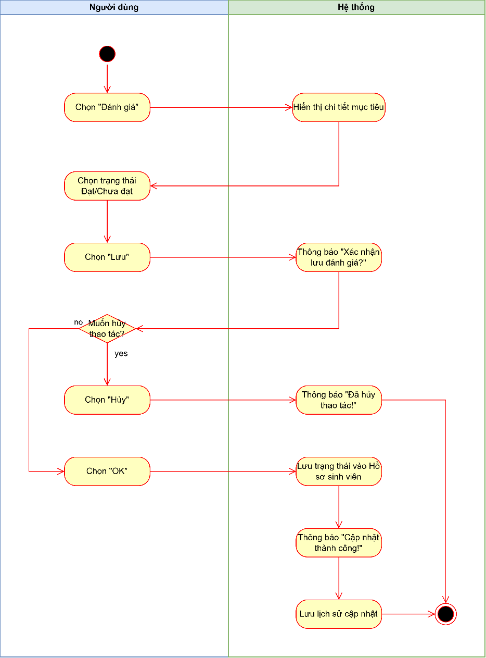
Hình 21 Sơ đồ hoạt động UC06.1

UC06.2 - Xét duyệt kết quả học tập
Use case ID | UC06.2
Use case name | Xét duyệt kết quả học tập
Description | Là Người quản lý trực tiếp, tôi muốn kiểm tra và xét duyệt thông tin kết quả học tập sinh viên đã cung cấp.
Actors | Người quản lý trực tiếp
Priority | Cao
Triggers | Người dùng chọn chức năng “Kiểm tra”
Pre-conditions | - Người dùng đã đăng nhập thành công vào hệ thống.  - Người dùng có quyền xét duyệt kết quả học tập.  - Sinh viên đã gửi thông tin kết quả học tập và minh chứng.
Post-conditions | Kết quả học tập được phê duyệt và cập nhật vào Hồ sơ sinh viên.
Main flow | - Tại màn hình “Quản lý thông tin sinh viên cung cấp”, người dùng chọn chức năng “Kiểm tra” tại vị trí KQHT cần kiểm tra.  - Hệ thống truy xuất thông tin kết quả học tập của sinh viên đã cung cấp trong CSDL.  - Hệ thống hiển thị chi tiết thông tin kết quả học tập của sinh viên bao gồm: Học Kỳ, Năm Học, GPA, Xếp loại, Nợ môn, Chứng chỉ, Minh chứng (hình ảnh/PDF).  - Người dùng chọn “Lưu”.  - Hệ thống thông báo “Xác nhận lưu?”.  - Người dùng chọn “OK”.  - Hệ thống lưu kết quả học tập vào Hồ sơ sinh viên.  - Hệ thống thông báo “Cập nhật thành công!”  - Hệ thống lưu lịch sử cập nhật.
Alternative flows | N/A
Exception flows | 4a. Nếu thông tin chưa đầy đủ/không hợp lệ, người dùng chọn “Yêu cầu nhập lại”, hệ thống gửi yêu cầu nhập lại cho Sinh viên.  4a1. Hệ thống thông báo “Gửi yêu cầu thành công!”.  6a. Người dùng chọn “Hủy”, hệ thống hủy thao tác và thông báo “Đã hủy thao tác”, giữ nguyên thông tin ban đầu.
Business rules | BR01. Kết quả học tập sau khi được quản lý xét duyệt hợp lệ sẽ được hiển thị trong Hồ sơ sinh viên.
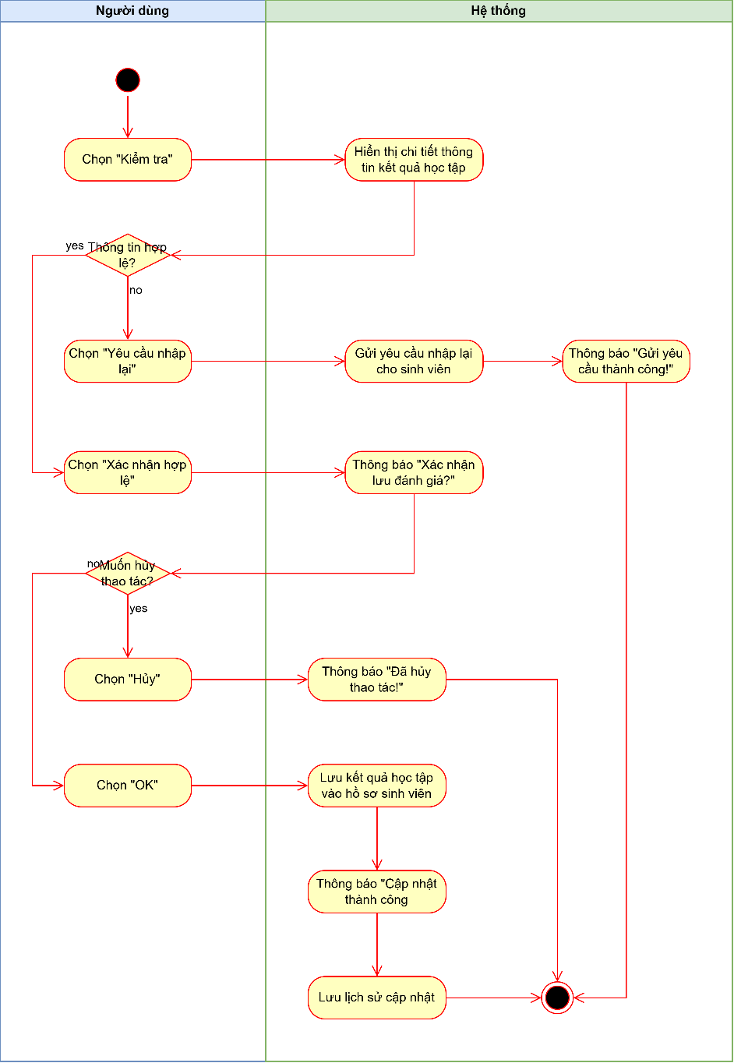
Hình 22 Sơ đồ hoạt động UC06.2

UC07.1 - Xem thông tin sinh viên
Use case ID | UC07.1
Use case name | Xem thông tin sinh viên
Description | Là Người quản lý trực tiếp, Cán bộ cùng cấp khác được phân quyền, tôi muốn xem thông tin hồ sơ và quá trình hỗ trợ của sinh viên đã kết thúc nhận hỗ trợ tại Lighthouse.
Actors | Người quản lý trực tiếp, Cán bộ cùng cấp khác được phân quyền
Priority | Cao
Triggers | Người dùng chọn chức năng “Xem”.
Pre-conditions | - Người dùng đã đăng nhập thành công vào hệ thống.  - Người dùng có quyền xem.  - Hồ sơ sinh viên “Alumni” đã tồn tại.
Post-conditions | Thông tin sinh viên đã rời chương trình được hiển thị chi tiết.
Main flow | - Tại màn hình “Quản lý sinh viên kết thúc hỗ trợ”, người dùng chọn “Xem” tại vị trí sinh viên cần xem thông tin.  - Hệ thống truy xuất thông tin hồ sơ của sinh viên từ CSDL.  - Hệ thống hiển thị chi tiết thông tin của sinh viên bao gồm:  - Thông tin cá nhân  - Trạng thái “Đã kết thúc hỗ trợ”  - Quá trình học tập  - Mục tiêu  - Quá trình hỗ trợ  - Hình ảnh
Alternative flows | N/A
Exception flows | N/A
Business rules | BR01. Chỉ người dùng được phân quyền mới được xem thông tin sinh viên.

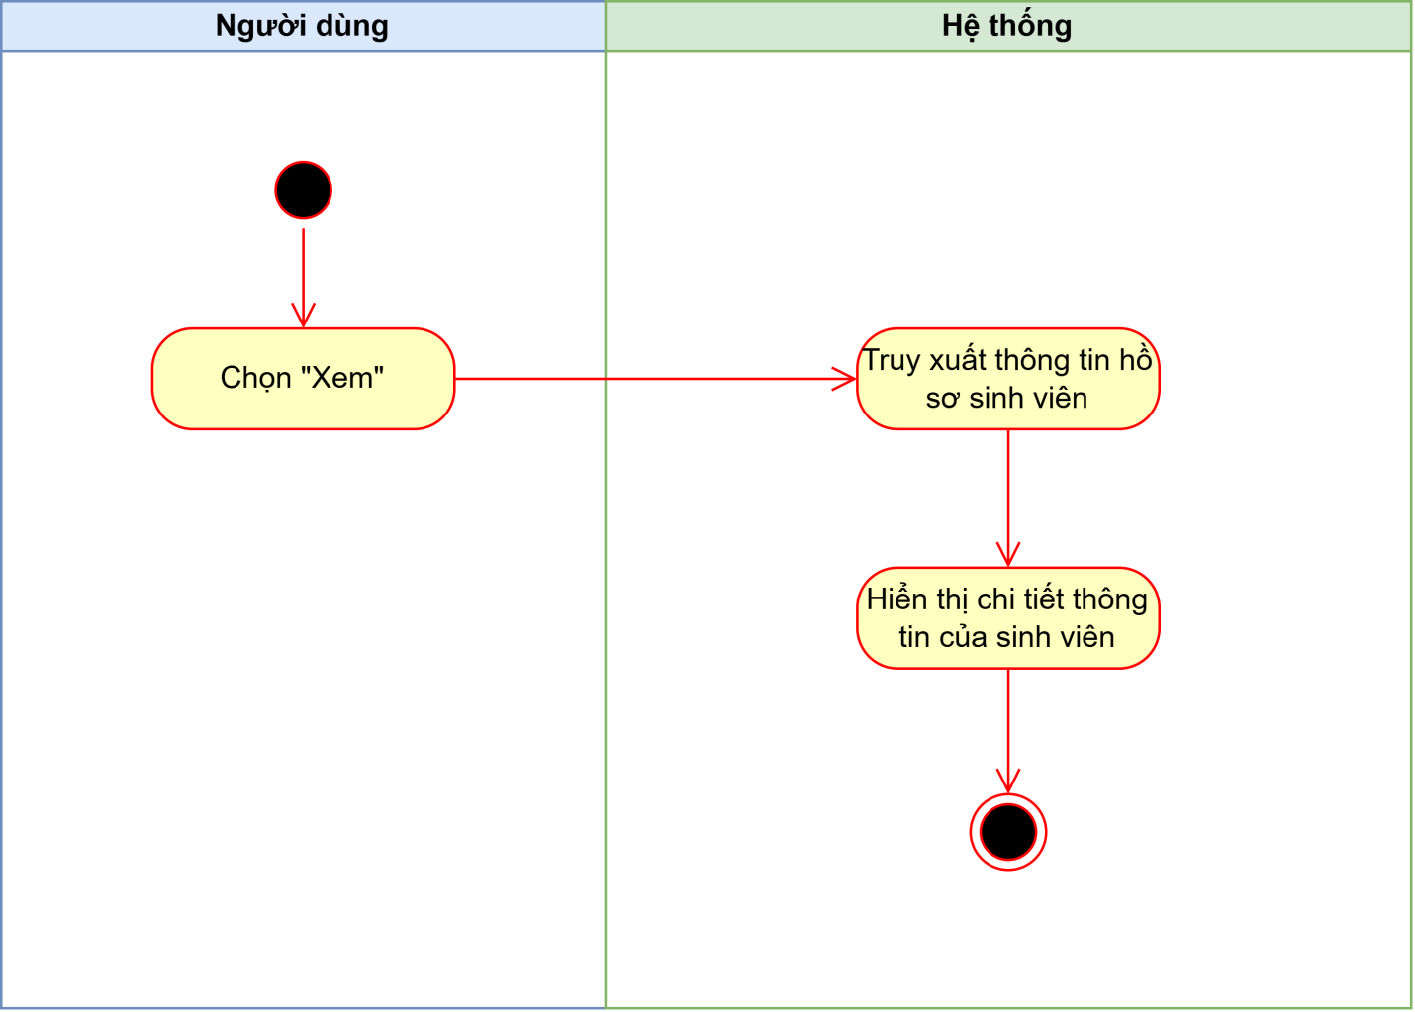
Hình 23: Biểu đồ hoạt động Use Case Xem thông tin sinh viên kết thúc hỗ trợ

UC07.2 – Tra cứu sinh viên
Use case ID | UC07.2
Use case name | Tra cứu sinh viên
Description | Là Người quản lý trực tiếp, Cán bộ cùng cấp khác được phân quyền, tôi muốn tra cứu thông tin sinh viên đã kết thúc hỗ trợ/rời chương trình trước thời hạn.
Actors | Người quản lý trực tiếp, Cán bộ cùng cấp khác được phân quyền
Priority | Cao
Triggers | Người dùng nhấn vào thanh tìm kiếm.
Pre-conditions | - Người dùng đã đăng nhập thành công vào hệ thống.  - Người dùng có quyền tra cứu thông tin sinh viên đã kết thúc hỗ trợ.  - Hồ sơ sinh viên “Alumni” đã tồn tại.
Post-conditions | Hệ thống hiển thị thông tin chi tiết sinh viên đã kết thúc hỗ trợ.
Main flow | - Tại màn hình “Quản lý sinh viên kết thúc hỗ trợ”, người dùng nhấn vào thanh tìm kiếm.  - Người dùng nhập từ khóa tìm kiếm.  - Người dùng nhấn chọn “Tìm”.  - Hệ thống kiểm tra thông tin trong CSDL  - Hệ thống hiển thị thông tin sinh viên cần tìm.
Alternative flows | N/A
Exception flows | 5a. Nếu không tìm thấy kết quả phù hợp, hệ thống thông báo “Không tìm thấy dữ liệu!”.
Business rules | BR01. Chỉ người dùng được phân quyền mới được tả cứu thông tin sinh viên.
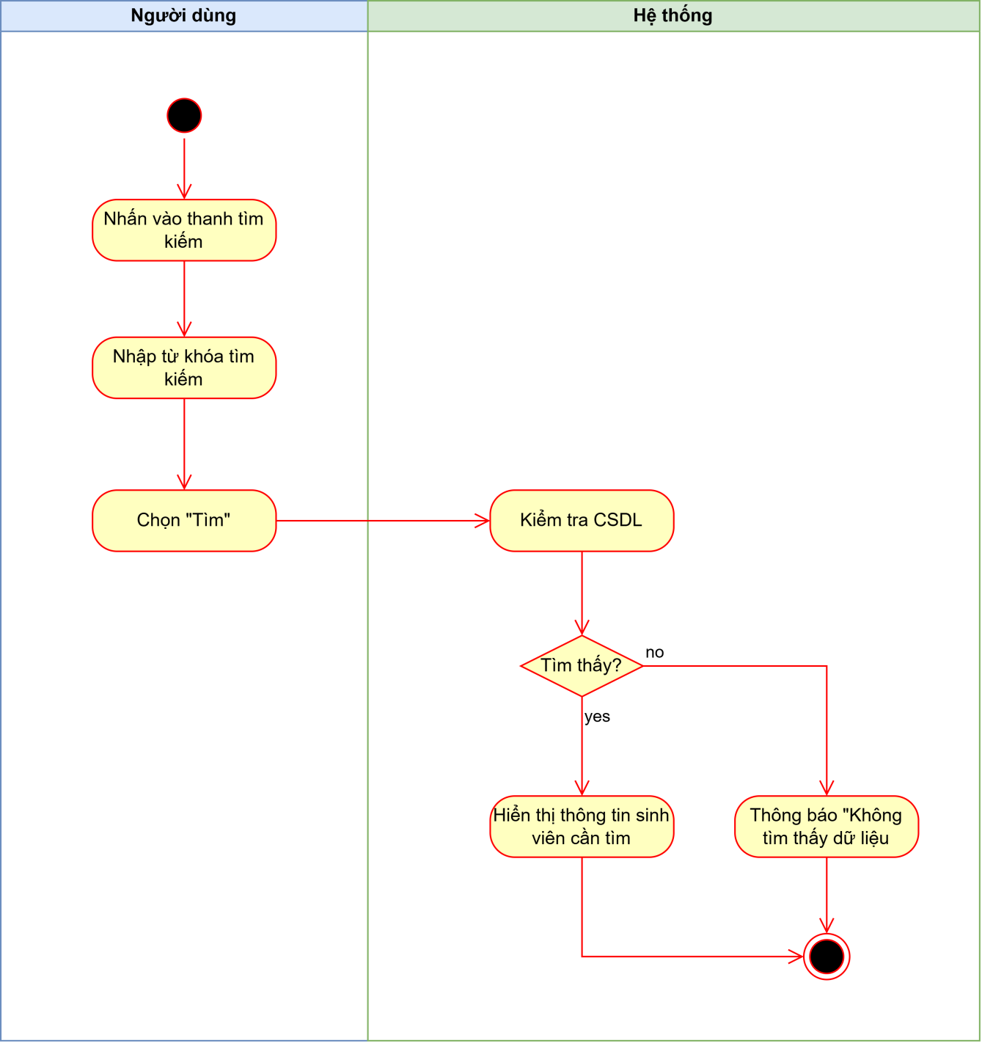
Hình 24: Biểu đồ hoạt động Use Case Cập nhật sinh viên kết thúc hỗ trợ

UC08.1 - Thêm người dùng
Use case ID | UC08.1
Use case name | Thêm người dùng
Description | Là Giám đốc/Người quản lý trực tiếp, tôi muốn tạo tài khoản cho Giám đốc/Người quản lý cùng cấp khác để họ có thể đăng nhập và sử dụng các chức năng theo quyền được cấp.
Actors | Người quản lý trực tiếp, Giám đốc
Priority | Cao
Triggers | Người dùng chọn chức năng “Thêm người dùng”
Pre-conditions | - Giám đốc/Người quản lý trực tiếp đã đăng nhập thành công vào hệ thống.  - Người dùng có quyền quản lý người dùng và phân quyền.
Post-conditions | Tài khoản của người dùng mới được tạo và lưu vào CSDL thành công.
Main flow | - Tại màn hình “Quản lý người dùng và phân quyền”, người dùng nhấn vào nút “Thêm người dùng”.  - Hhống hiển thị các thông tin, bao gồm Họ tên, Email, Vai trò (Người quản lý trực tiếp, Cán bộ cùng cấp, Lãnh đạo, Sinh viên), Quyền được cấp:  - Xem hồ sơ sinh viên  - Thêm hồ sơ sinh viên  - Sửa hồ sơ sinh viên  - Xóa hồ sơ sinh viên  - Kiểm tra và tiếp nhận hồ sơ  - Quản lý phòng ở  - Quản lý mục tiêu và đánh giá  - Xem và lập báo cáo  - Quản lý người dùng, phân quyền  - Xem/cập nhật hồ sơ kết thúc hỗ trợ  - Người dùng nhập thông tin của người cần cấp quyền và tick chọn quyền cần cấp.  - Người dùng chọn “Lưu”.  - Hệ thống hiển thị màn hình xác nhận thao tác “Xác nhận lưu phân quyền?".  - Người dùng chọn “OK”  - Hệ thống lưu quyền của người dùng vào cơ sở dữ liệu.  - Hệ thống hiển thị thông báo “Cập nhật thành công!”.  - Hệ thống lưu lịch sử cập nhật dữ liệu.
Alternative flows | N/A
Exception flows | 6a. Người dùng nhấn nút “Hủy”, hệ thống hủy thao tác cập nhật phân quyền, không ghi nhận dữ liệu và thông báo “Đã hủy thao tác!”.
Business rules | BR01. Giám đốc/ Người quản lý trực tiếp có quyền phê duyệt và cấp quyền.  BR02. Hệ thống phải lưu lịch sử cập nhật dữ liệu.  BR03. Mục Họ tên và Email không được để trống.

Hình 25: Biểu đồ hoạt động Use Case Cấp quyền

Hình 26 Sơ đồ hoạt động UC08.1

UC08.2 - Sửa thông tin phân quyền
Use case ID | UC08.2
Use case name | Sửa thông tin phân quyền
Description | Là Giám đốc/ Người quản lý trực tiếp, tôi muốn sửa thông tin phân quyền.
Actors | Người quản lý trực tiếp, Giám đốc
Priority | High
Triggers | Giám đốc/ Người quản lý trực tiếp chọn chức năng “Sửa quyền” trong “Quản lý người dùng & phân quyền”.
Pre-conditions | - Người dùng đã đăng nhập thành công vào hệ thống.  - Người thực hiện có quyền quản lý người dùng và phân quyền.  - Phân quyền đã tồn tại trong hệ thống.
Post-conditions | - Quyền của người dùng được cập nhật.  - Hệ thống lưu lịch sử chỉnh sửa dữ liệu phân quyền.
Main flow | - Người dùng nhấn nút “Sửa quyền”.  - Hệ thống hiển thị màn hình Thông tin phân quyền, ở Danh sách người dùng bao gồm: Họ tên, Email, Vai trò, Quyền được cấp bao gồm:  - Xem hồ sơ sinh viên.  - Thêm hồ sơ sinh viên.  - Sửa hồ sơ sinh viên.  - Xóa hồ sơ sinh viên.  - Kiểm tra và tiếp nhận hồ sơ.  - Quản lý phòng ở.  - Quản lý mục tiêu và đánh giá.  - Xem và lập báo cáo.  - Quản lý người dùng, phân quyền.  - Xem/cập nhật hồ sơ kết thúc hỗ trợ.  - Người dùng thực hiện sửa thông tin phân quyền bằng cách tick hoặc bỏ tick các quyền ở mục Quyền được cấp.  - Người dùng nhấn nút “Lưu”.  - Hệ thống hiển thị màn hình xác nhận thao tác “Xác nhận lưu thông tin?".  - Người ùng nhấn nút “Xác nhận”.  - Hệ thống lưu & cập nhật quyền của người dùng.  - Hệ thống lưu lịch sử chỉnh sửa dữ liệu phân quyền.  - Hệ thống hiển thị thông báo “Đã lưu người dùng và quyền”.
Alternative flows | N/A
Exception flows | 6a. Người dùng nhấn nút “Huỷ”, hệ thống hủy thao tác cập nhật phân quyền, không ghi nhận dữ liệu và thông báo “Đã hủy thao tác!”.
Business rules | BR01. Chỉ Người quản lý trực tiếp và Giám đốc mới có quyền phê duyệt và cấp quyền.  BR02. Hệ thống phải lưu lịch sử chỉnh sửa dữ liệu.

Hình 27: Biểu đồ hoạt động Use Case Sửa quyền

UC08.3 - Xoá thông tin phân quyền
Use case ID | UC08.3
Use case name | Xóa thông tin phân quyền
Description | Là Giám đốc/ Người quản lý trực tiếp, tôi muốn xóa thông tin phân quyền.
Actors | Người quản lý trực tiếp, Giám đốc
Priority | High
Triggers | Giám đốc/ Người quản lý trực tiếp chọn chức năng “Xóa” trong “Quản lý người dùng và phân quyền”.
Pre-conditions | - Giám đốc/Người quản lý trực tiếp đã đăng nhập thành công vào hệ thống.  - Người thực hiện có quyền quản lý người dùng và phân quyền.  - Phân quyền đã tồn tại trong hệ thống.
Post-conditions | - Quyền của người dùng bị xóa.  - Hệ thống lưu lịch sử xóa dữ liệu phân quyền.
Main flow | - Người dùng nhấn nút “Xóa” ở cột Thao tác.  - Hệ thống hiển thị màn hình xác nhận thao tác “Xóa người dùng này khỏi danh sách?".  - Giám đốc/ Người quản lý trực tiếp nhấn nút “OK”.  - Hệ thống thực hiện xóa quyền của người dùng được chọn.  - Hệ thống lưu lịch sử xóa dữ liệu phân quyền.  - Hệ thống hiển thị thông báo “Xóa thành công”.
Alternative flows | N/A
Exception flows | 4a. Giám đốc/ Người quản lý trực tiếp nhấn nút “Hủy”: Hệ thống hủy thao tác xóa phân quyền, không ghi nhận dữ liệu.
Business rules | BR01. Hệ thống phải lưu lịch sử xóa dữ liệu.

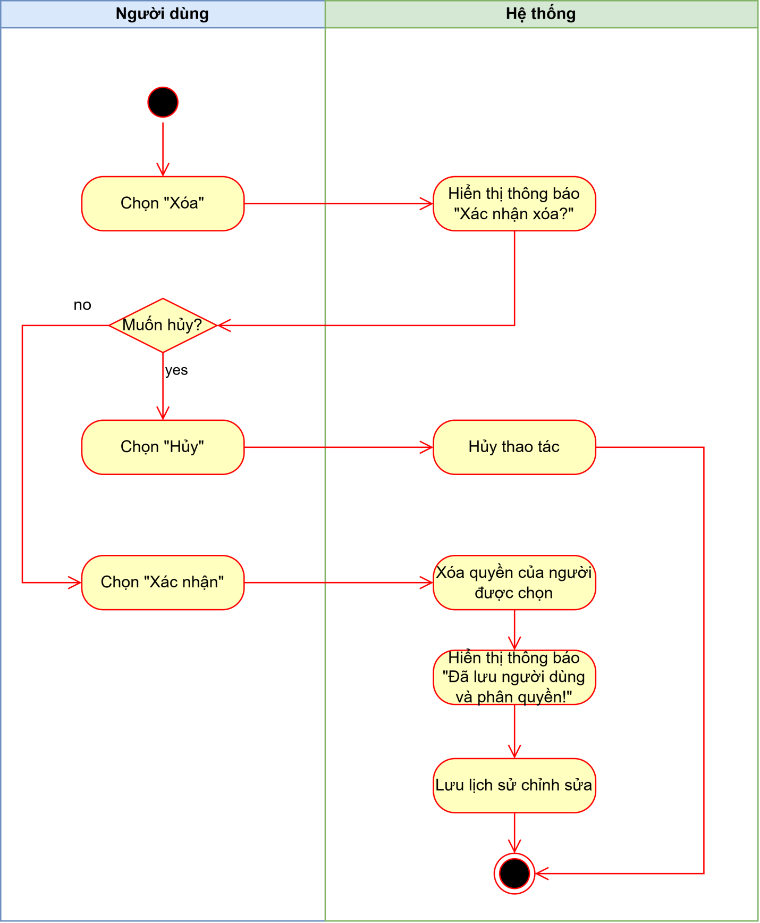
Hình 28: Biểu đồ hoạt động Use Case Xóa quyền

UC09.1 - Lập báo cáo
Use case ID | UC09.1
Use case name | Lập báo cáo
Description | Là Người quản lý trực tiếp hoặc Cán bộ cùng cấp được phân quyền, tôi muốn lập báo cáo theo loại báo cáo và khoảng thời gian cần thiết để tổng hợp tình hình sinh viên và các hoạt động hỗ trợ tại Lighthouse.
Actors | Người quản lý trực tiếp, Cán bộ cùng cấp khác được phân quyền
Priority | High
Triggers | Người dùng chọn chức năng “Lập báo cáo” trong “Quản lý báo cáo”.
Pre-conditions | - Người dùng đăng nhập thành công vào hệ thống.  - Người dùng có quyền truy cập chức năng “Lập báo cáo”.  - Dữ liệu để phục vụ cho việc lập báo cáo đã được cập nhật trong hệ thống.
Post-conditions | - Báo cáo được lưu vào hệ thống sau khi người dùng xác nhận lưu.  - Báo cáo xuất hiện trong danh sách “Báo cáo đã lưu”.
Main flow | - Người dùng nhấn chọn chức năng “Lập báo cáo”.  - Hệ thống hiển thị các loại báo cáo và tùy chọn khoảng thời gian.  - Người dùng chọn loại báo cáo và khoảng thời gian cần lập.  - Hệ thống truy xuất dữ liệu của sinh viên và hoạt động hỗ trợ trong khoảng thời gian được chọn.  - Hệ thống tổng hợp dữ liệu theo loại báo cáo đã được chọn, bao gồm:  - Số lượng sinh viên hiện đang tham gia  - Sinh viên mới vào, tốt nghiệp, rời chương trình  - Tình hình học tập, kỹ năng, tiếng Anh và chứng chỉ  - Sức khỏe  - Đời sống và sinh hoạt  - Vấn đề/thách thức cá nhân hoặc tập thể; giải pháp và can thiệp  - Thay đổi ngành/bậc học  - Mục tiêu, kế hoạch và quá trình phát triển  - Hỗ trợ học tập, tài chính, y tế và tinh thần  - Hoạt động vui chơi, nghỉ lễ/tết, đoàn khách đến thăm và nguồn hỗ trợ bên ngoài  - Người dùng upload hình ảnh vào báo cáo.  - Hệ thống hiển thị nội dung của báo cáo xem trước.  - Người dùng kiểm tra & xác nhận lưu báo cáo.  - Hệ thống lưu báo cáo.  - Hệ thống ghi nhận lịch sử lập báo cáo.  - Hệ thống thông báo “Lưu thành công”.
Alternative flows | N/A
Exception flows | 4a. Nếu không có dữ liệu phù hợp với loại báo cáo hoặc khoảng thời gian đã chọn, hệ thống thông báo “Không có dữ liệu phù hợp để lập báo cáo”.  9a. Nếu người dùng không xác nhận lưu, hệ thống không lưu báo cáo mới và giữ bản nháp hiện tại.
Business rules | BR01. Báo cáo phải được lập dựa trên dữ liệu đã được lưu trong hệ thống.  BR02. Báo cáo phải xác định loại báo cáo và khoảng thời gian tương ứng.  BR03. Hệ thống tự động tổng hợp dữ liệu theo loại báo cáo được chọn; người dùng chịu trách nhiệm bổ sung hoặc chỉnh sửa phần nhận xét cần thiết.  BR04. Người dùng được tải hình ảnh từ thiết bị lên báo cáo trước khi xác nhận lưu.  BR05. Hình ảnh phải được lưu cùng báo cáo để phục vụ việc xem lại và xuất báo cáo PDF.  BR06. Báo cáo chỉ được lưu khi người dùng xác nhận lưu, nếu không hệ thống chỉ lưu bản nháp của báo cáo.  BR07. Hệ thống phải ghi nhận người lập và thời gian lập báo cáo.
Non - functional requirement | N/A
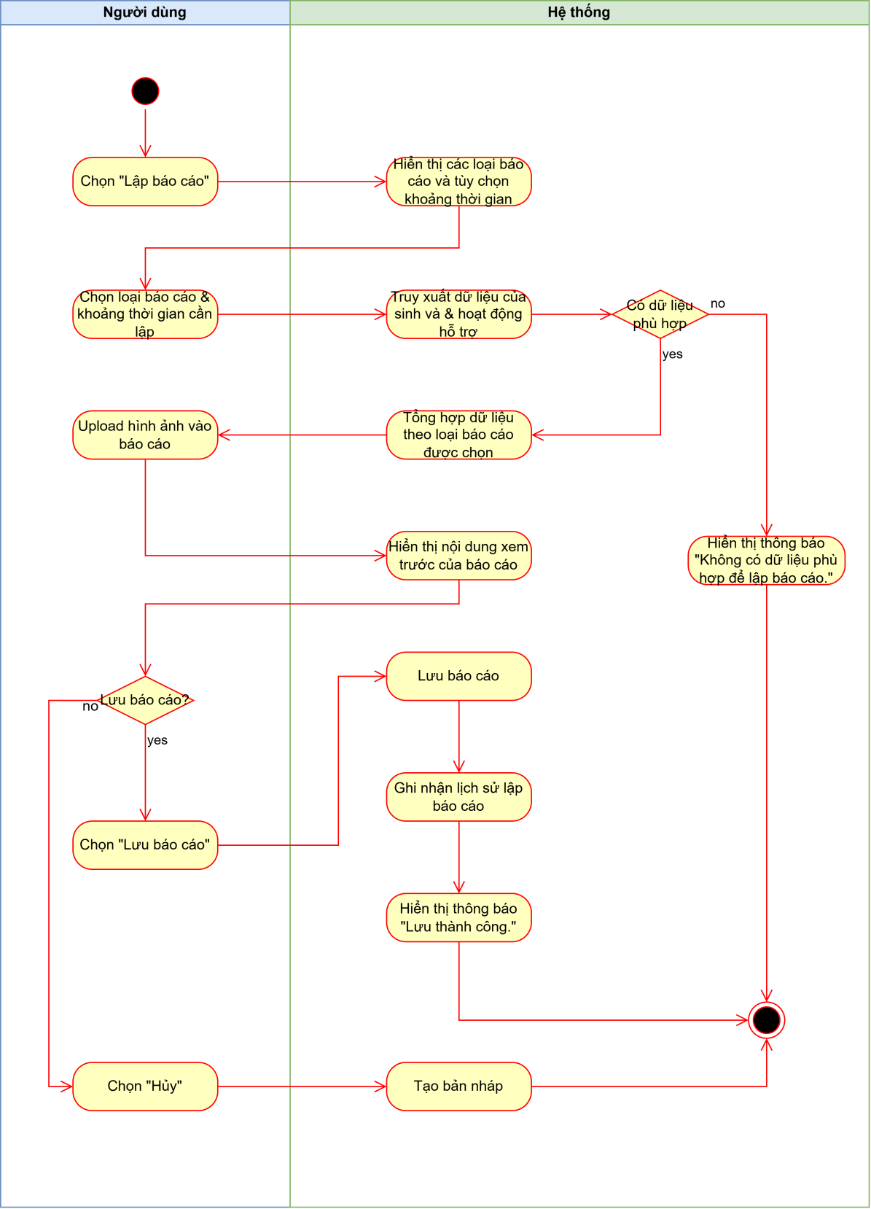
Hình 29: Biểu đồ hoạt động Use Case Lập báo cáo

UC09.2 - Xuất báo cáo
Use case ID | UC09.2
Use case name | Xuất báo cáo
Description | Là Người quản lý trực tiếp hoặc Cán bộ cùng cấp được phân quyền, tôi muốn xuất báo cáo đã lưu thành file PDF để phục vụ việc xem, lưu trữ, in ấn và gửi báo cáo.
Actors | Người quản lý trực tiếp, Cán bộ cùng cấp khác được phân quyền
Priority | High
Triggers | Người dùng chọn chức năng “Quản lý báo cáo”
Pre-conditions | - Người dùng đã đăng nhập vào hệ thống thành công.  - Người dùng được cấp quyền xuất báo cáo.  - Hệ thống có dữ liệu phù hợp để lập báo cáo.
Post-conditions | Tệp báo cáo định dạng PDF được tạo thành công và tải về máy tính (hoặc gửi tới máy in) để phục vụ mục đích sử dụng của người dùng
Main flow | - Người dùng truy cập chức năng “ Báo cáo đã lưu”.  - Hệ thống hiển thị danh sách báo cáo đã lưu.  - Người dùng chọn báo cáo cần xuất.  - Hệ thốnghiển thị thông tin và nội dung báo cáo được chọn  - Người dùng chọn chức năng “Xuất PDF”.  - Hệ thống tạo file PDF báo cáo, bao gồm: thông tin báo cáo, nội dung tổng hợp, hình ảnh đính kèm.  - Hệ thống hiển thị file PDF để người dùng xem trước hoặc tải xuống.
Alternative flows | 7a. Người dùng chọn in báo cáo thay vì tải file PDF. Hệ thống chuyển báo cáo sang chức năng in để người dùng thực hiện.
Exception flows | N/A
Business rules | BR01. File PDF phải được tạo từ nội dung của báo cáo đã lưu trong hệ thống.  BR02. Nếu báo cáo có hình ảnh đính kèm, file PDF phải thể hiện các hình ảnh đó cùng nội dung báo cáo.  BR03. File PDF phải tuân theo mẫu báo cáo Lighthouse, bao gồm tiêu đề, khoảng thời gian báo cáo, ngày lập, người lập, nội dung báo cáo và phần ký tên nếu mẫu yêu cầu.  BR04. Việc xuất PDF không được làm thay đổi nội dung báo cáo đã lưu.
Non-funtional requirements | NF01. Thời gian phản hồi của hệ thống không vượt quá 5 giây

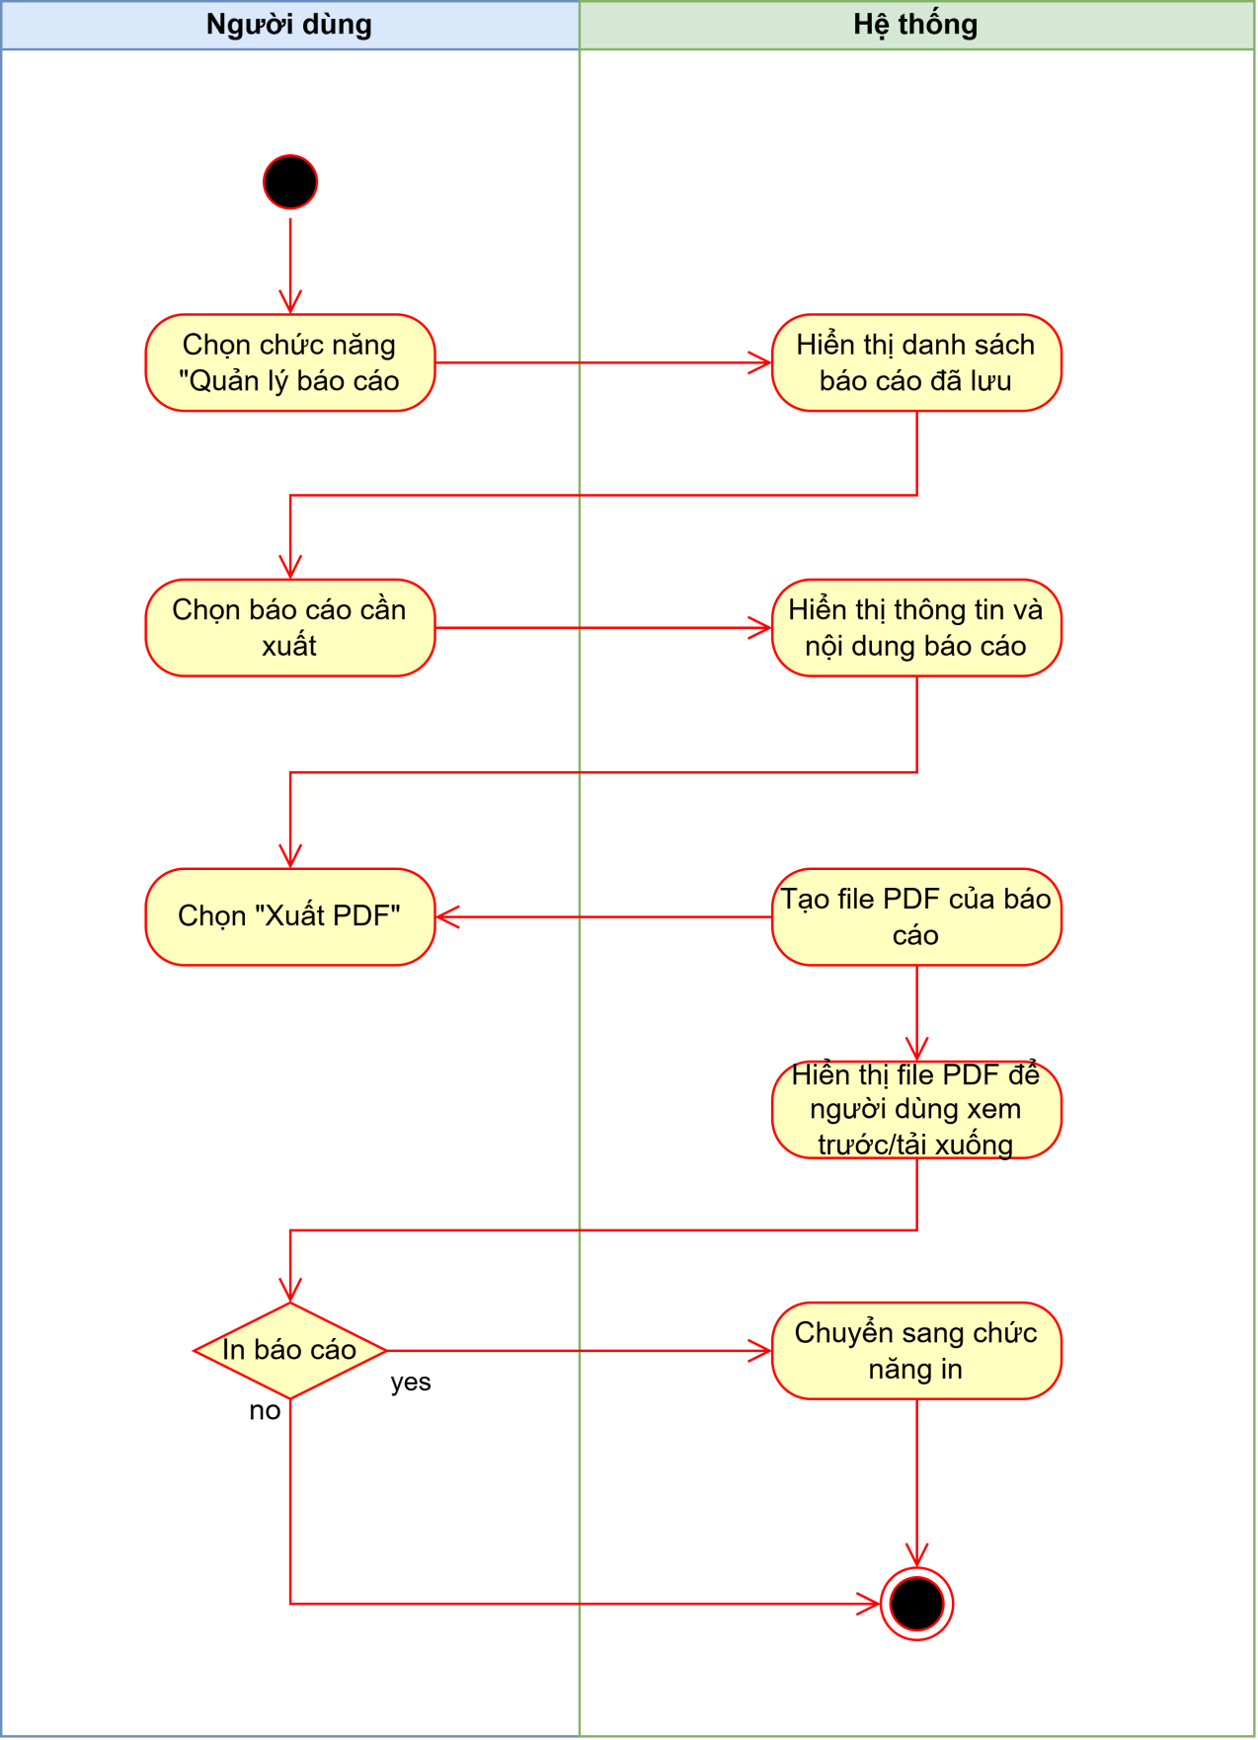
Hình 30: Biểu đồ hoạt động Use Case Xuất báo cáo

UC09.3 - Xem báo cáo đã lưu
Use case ID | UC09.3
Use case name | Xem báo cáo đã lưu
Description | Là Người quản lý trực tiếp, Cán bộ cùng cấp hoặc Giám đốc, tôi muốn xem báo cáo đã lưu để theo dõi và kiểm tra tình hình sinh viên và các hoạt động hỗ trợ tại Lighthouse.
Actors | Người quản lý trực tiếp, Cán bộ cùng cấp khác được phân quyền, Giám đốc
Priority | High
Triggers | Người dùng nhấn nút “Xem” tại báo cáo cần xem trong danh sách “Báo cáo đã lưu”.
Pre-conditions | - Người dùng đăng nhập thành công vào hệ thống  - Người dùng có quyền truy cập chức năng xem báo cáo đã lưu  - Báo cáo cần xem đã được lập và lưu trong hệ thống
Post-conditions | - Nội dung báo cáo được hiển thị  - Dữ liệu báo cáo không bị thay đổi
Main flow | - Người dùng nhấn chọn chức năng “Xem” tại báo cáo cần xem.  - Hệ thống truy xuất nội dung của báo cáo được chọn.  - Hệ thống hiển thị nội dung của báo cáo.
Alternative flows | N/A
Exception flows | 2.a. Nếu hệ thống không truy xuất được nội dung báo cáo, hệ thống hiển thị thông báo “Đã xảy ra lỗi hệ thống!”.
Business rules | N/A
Non - functional requirement | NFR01 Hiệu năng: Hệ thống phản hồi yêu cầu xem báo cáo trong vòng dưới 5 giây  NFR02 Bảo mật: Chỉ người dùng đã đăng nhập và được cấp quyền mới được xem báo cáo  NFR03 Tính toàn vẹn: Nội dung báo cáo hiển thị phải thống nhất với báo cáo đã lưu  NFR04 Khả năng tương thích: Hệ thống hoạt động trên máy tính và điện thoại

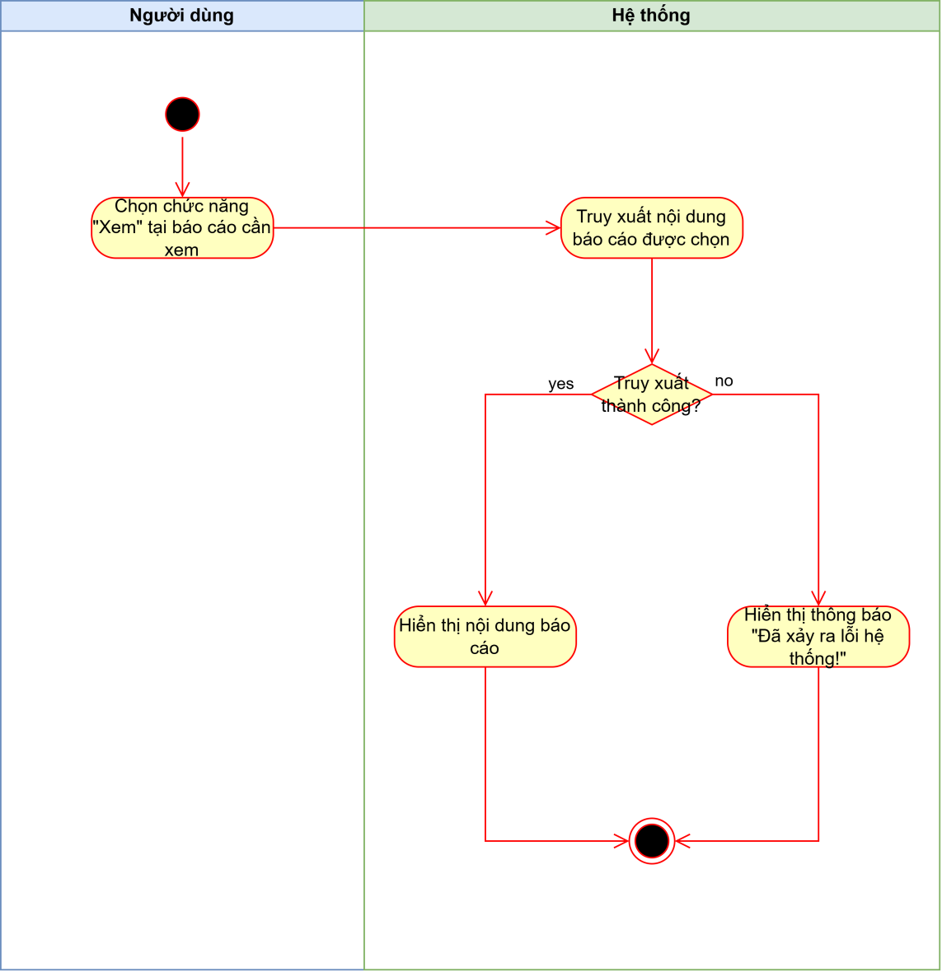
Hình 31: Biểu đồ hoạt động Use Case Xem báo cáo đã lưu

UC10 – Xem lịch sử hoạt động
Use case ID | UC10
Use case name | Xem lịch sử hoạt động
Description | Là Người quản lý trực tiếp/Giám đốc/Cán bộ cùng cấp khác được phân quyền, tôi muốn xem lịch sử thao tác trên hệ thống.
Actors | Giám đốc, Người quản lý trực tiếp, Cán bộ cùng cấp khác
Priority | Cao
Triggers | Người dùng chọn chức năng “Lịch sử hoạt động”.
Pre-conditions | - Người dùng đã đăng nhập thành công vào hệ thống  - Người dùng được phân quyền truy cập chức năng “Lịch sử thao tác”.  - Hệ thống đã có dữ liệu lịch sử thao tác được ghi nhận.
Post-conditions | Hệ thống hiển thị danh sách lịch sử hoạt động.
Main flow | 1. Người dùng chọn chức năng “Lịch sử hoạt động”.  2. Hệ thống truy xuất dữ liệu lịch sử hoạt động từ CSDL.  3. Hệ thống hiển thị danh sách lịch sử hoạt động gồm: thời gian, hoạt động, đối tượng và người thực hiện.
Alternative flows | 3a. Người dùng lựa chọn khoảng thời gian tại hai ô “Ngày bắt đầu” và “Ngày kết thúc”.  3a1. Hệ thống kiểm tra tính hợp lệ của khoảng thời gian đã chọn.  3a2. Hệ thống truy xuất lịch sử hoạt động trong khoảng thời gian tương ứng.  3a3. Hệ thống hiển thị danh sách lịch sử hoạt động phù hợp với điều kiện lọc.
Exception flows | 3a1a. Nếu ngày bắt đầu lớn hơn ngày kết thúc, hệ thống hiển thị thông báo “Khoảng thời gian không hợp lệ!” và yêu cầu chọn lại.  3a3a. Nếu không tìm thấy lịch sử trong khoảng thời gian đã chọn, hệ thống hiển thị thông báo “Không tìm thấy lịch sử hoạt động!”.
Business rules | BR01. Hệ thống phải ghi nhận lịch sử đối với các thao tác quan trọng như chỉnh sửa và xóa dữ liệu.  BR02. Lịch sử thao tác phải lưu thông tin người thực hiện, thời gian, loại thao tác và đối tượng được thao tác.

Hình 32: Biểu đồ hoạt động UC10

UC11.1 - Cung cấp kết quả học tập
Use case ID | UC11.1
Use case name | Cung cấp kết quả học tập
Description | Là sinh viên tôi muốn đăng tải bảng điểm, kết quả học tập, thông tin các môn nợ/học lại, chứng chỉ hoặc tiến độ học tập cho hệ thống.
Actors | Sinh viên
Priority | High
Triggers | - Kết thúc học kỳ, sinh viên nhận được bảng điểm từ trường học.  - Đến đợt kiểm tra tiến độ học tập định kỳ (6 tháng/lần)  - Khi có yêu cầu bổ sung chứng chỉ hoặc thông tin tốt nghiệp.
Pre-conditions | - Sinh viên đã đăng nhập thành công vào hệ thống.  - Hồ sơ sinh viên đã được khởi tạo và ở trạng thái đang được hỗ trợ.
Post-conditions | Thông tin kết quả học tập được lưu vào hệ thống và chuyển đến danh sách chờ xử lý.
Main flow | - Sinh viên chọn chức năng "Cung cấp kết quả học tập”.  - Hệ thống hiển thị biểu mẫu cung cấp kết quả học tập.  - Sinh viên nhập các thông tin học tập:  - Học kỳ / Năm học.  - Điểm trung bình (GPA), xếp loại học tập.  - Danh sách môn nợ, môn phải học lại (nếu có).  - Chứng chỉ ngoại ngữ/kỹ năng hoặc thông tin tiến độ tốt nghiệp.  - Sinh viên tải lên bảng điểm, minh chứng (hình ảnh hoặc file PDF bảng điểm).  - Sinh viên nhấn "Gửi kết quả".  - Hệ thống kiểm tra tính hợp lệ của dữ liệu và định dạng tệp đính kèm.  - Hệ thống lưu trữ thông tin và hiển thị thông báo “Gửi thành công” cho sinh viên.
Alternative flows | N/A
Exception flows | 6a. Hệ thống kiểm tra không đúng định dạng hoặc thiếu thông tin thì hiển thị thông báo : "File không đúng định dạng !”  6b. Hệ thống kiểm tra thiếu thông tin thì hiển thị thông báo “Vui lòng nhập đầy đủ thông tin trước khi gửi !”.  6b1. Hệ thống đánh dấu ô thông tin sai hoặc còn thiếu và yêu cầu điền đầy đủ trước khi gửi.
Business rules | BR01. Thông tin của sinh viên cung cấp phải được bảo mật, chỉ những cán bộ được phân quyền mới có xem.  BR02. Các môn nợ hoặc học lại sẽ được hệ thống đánh dấu và cảnh báo.
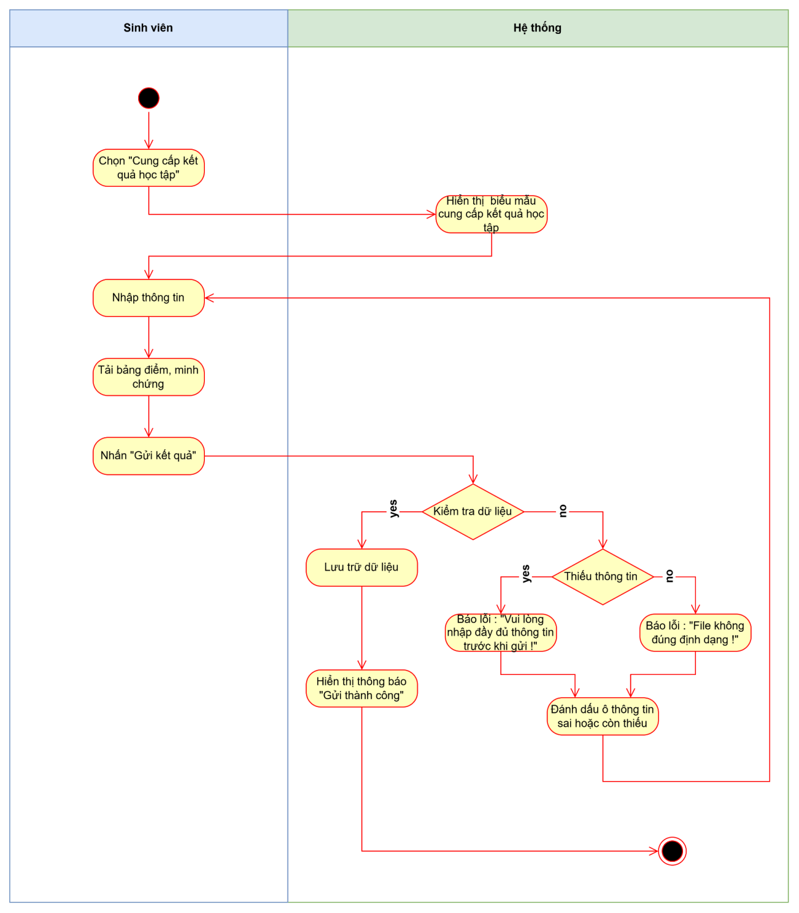
Hình 33: Biểu đồ hoạt động UC11.1

UC11.2 - Cung cấp mục tiêu 6 tháng
Use case ID | UC11.2
Use case name | Cung cấp mục tiêu 6 tháng
Description | Là sinh viên tôi muốn đăng tải và xây dựng mục tiêu, kế hoạch phát triển cá nhân cho 6 tháng tiếp theo lên hệ thống.
Actors | Sinh viên
Priority | High
Triggers | - Đến đợt lập mục tiêu phát triển định kì (6 tháng/lần)  - Sinh viên được yêu cầu cung cấp mục tiêu.
Pre-conditions | - Sinh viên đã đăng nhập thành công vào hệ thống.  - Hồ sơ sinh viên đã được khởi tạo và ở trạng thái đang được hỗ trợ.
Post-conditions | Thông tin mục tiêu 6 tháng do sinh viên cung cấp được lưu trữ trên hệ thống và chuyển vào danh sách chờ xử lý.
Main flow | - Sinh viên chọn chức năng "Cung cấp mục tiêu 6 tháng"  - Hệ thống hiển thị biểu mẫu cung cấp mục tiêu 6 tháng.  - Sinh viên nhập các thông tin mục tiêu cho 6 tháng tới:  - Mục tiêu học tập: GPA kỳ tới, kế hoạch trả nợ môn hoặc học lại.  - Mục tiêu kỹ năng và chứng chỉ: ngoại ngữ, tin học, kỹ năng mềm.  - Mục tiêu đời sống và sức khỏe: thể chất, tinh thần.  - Định hướng nghề nghiệp và nhu cầu hỗ trợ từ Lighthouse.  - Sinh viên nhấn "Gửi mục tiêu".  - Hệ thống kiểm tra tính hợp lệ của dữ liệu.  - Hệ thống lưu trữ dữ liệu mục tiêu do sinh viên gửi và hiển thị thông báo "Gửi thành công" cho sinh viên.
Alternative flows | N/A
Exception flows | 5a. Hệ thống đánh dấu các ô thông tin còn thiếu và hiển thị thông báo: "Vui lòng nhập đầy đủ các mục tiêu trước khi gửi!".  UC quay lại bước 3.
Business rules | BR01. Thông tin của sinh viên cung cấp phải được bảo mật, chỉ những cán bộ được phân quyền mới có xem.
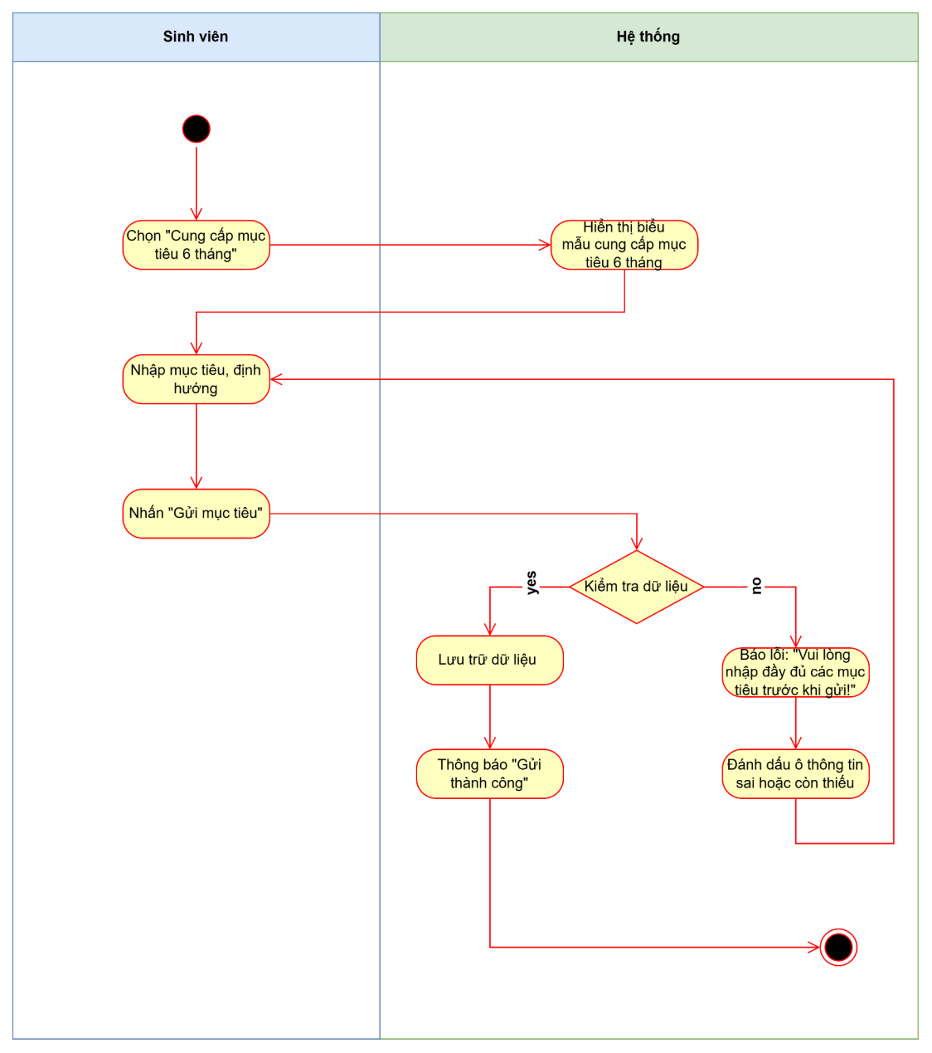
Hình 34: Biểu đồ hoạt động UC11.2

Yêu cầu phi chức năng

Yêu cầu hiệu năng
ID | Non-functional requirements
NFR-01 | Hệ thống hỗ trợ khoảng 10 người dùng đồng thời.
NFR-02 | Thời gian phản hồi khi người dùng tra cứu hoặc thao tác với dữ liệu dưới 5 giây.

Yêu cầu khả năng hỗ trợ & bảo trì
ID | Non-functional requirements
NFR-03 | Hệ thống hỗ trợ sử dụng trên cả máy tính và điện thoại di động.
NFR-04 | Hệ thống có khả năng hoạt động 24/7 để đáp ứng nhu cầu truy cập khi phát sinh truy cập ngoài giờ hành chính.
NFR-05 | Hệ thống thông báo trước cho người dùng về thời gian bảo trì hoặc tạm ngừng hệ thống.

Yêu cầu bảo mật
ID | Non-functional requirements
NFR-06 | Hệ thống phải bảo mật thông tin của sinh viên.
NFR-07 | Hệ thống phải có cơ chế phân quyền truy cập theo vai trò và phạm vi được cấp.
NFR-08 | Hệ thống không cho người không liên quan truy cập các thông tin cần bảo mật của sinh viên.
NFR-09 | Hệ thống phải ghi nhận người thực hiện, thời gian, dữ liệu được truy cập, chỉnh sửa và xoá.
NFR-10 | Hệ thống có cơ chế tự động đăng xuất sau 1 khoảng thời gian nhằm đảm bảo tính bảo mật.

Yêu cầu về quản lý dữ liệu
ID | Non-functional requirements
NFR-11 | Dữ liệu sinh viên cần được lưu trữ tập trung
NFR-12 | Khi thông tin sinh viên được cập nhật, thông tin cũ không bị xoá mà lưu lại để theo dõi lịch sử
NFR-13 | Hồ sơ sinh viên sau khi tốt nghiệp hoặc rời chương trình vẫn được lưu lại để phục vụ báo cáo, thống kê, tra cứu khi cần
NFR-14 | Hệ thống phải tự động sao lưu dữ liệu khoảng 5-10 phút/lần

Yêu cầu về tính dễ sử dụng
ID | Non-functional requirements
NFR-15 | Hệ thống cần có giao diện đơn giản, dễ sử dụng
NFR-16 | Hệ thống hỗ trợ đăng nhập lại thuận tiện sau khi tự động đăng xuất và có thể hỗ trợ lưu thông tin đăng nhập để người dùng không phải nhập lại mật khẩu thường xuyên.

Yêu cầu về ngôn ngữ
ID | Non-functional requirements
NFR-17 | Hệ thống hỗ trợ cả tiếng Việt và tiếng Anh

Đặc tả màn hình

Screen flow
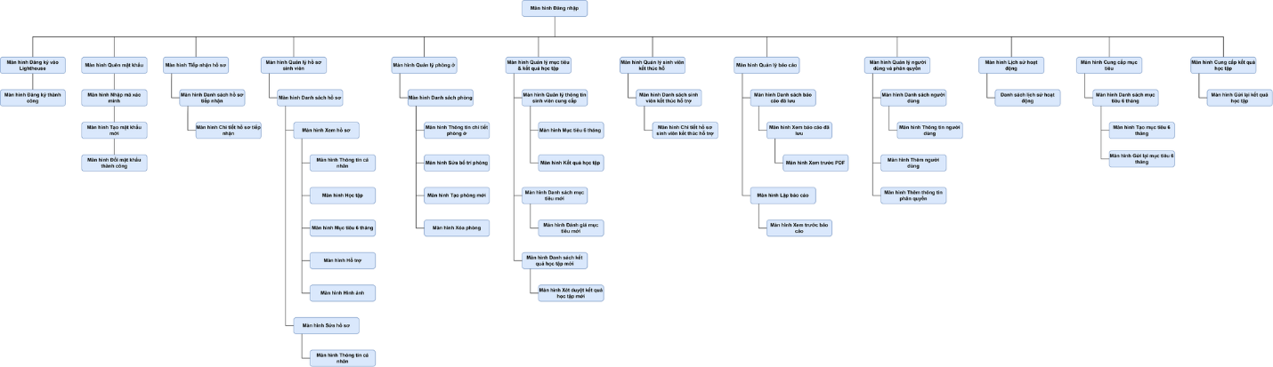

Wireframe

